**Спецификации формальных проверок**

**2021**

Оглавление

Оглавление 1

ПЕРЕЧЕНЬ СОКРАЩЕНИЙ И ОБОЗНАЧЕНИЙ 6

**1.** **Описания основных формальных проверок** 7

**1.1.** **ТР корректности электронной формы входящей корреспонденции** 8

**1.2.** **ТР проверок отсутствия оснований для отказа в приеме заявки** 11

**1.3.** **ТР проверок корректности сведений о заявителе, представителе и авторе** 13

**1.4.** **ТР проверок наличия сведений о платежах** 16

**2.** **Формальные проверки, связанные с государственной регистрацией товарного знака, знака обслуживания, коллективного знака** 18

**3.** **Формальные проверки, связанные с осуществлением административных действий при предоставлении Роспатентом государственной услуги по продлению срока действия исключительного права на товарный знак, знак обслуживания, коллективный знак** 23

**4.** **Формальные проверки, связанные с государственной регистрацией географического указания, наименования места происхождения товара и предоставлению исключительного права на такое географическое указание и наименование места происхождения товара, а также предоставлению исключительного права на ранее зарегистрированное географическое указание и наименование места происхождения товара** 25

**5.** **Формальные проверки при предоставлении государственной услуги по продлению срока действия свидетельства об исключительном праве на ГУ и НМПТ** 27

**6.** **Формальные проверки, связанные с внесением изменений в государственные реестры товарных знаков и знаков обслуживания, географических указаний, наименований мест происхождения товаров Российской Федерации, в Перечень общеизвестных в Российской Федерации товарных знаков, а также в свидетельства** 36

**7.** **Формальные проверки, связанные с досрочным прекращением правовой охраны ТЗ, ЗО, общеизвестного ТЗ, действия свидетельства об исключительном праве на ГУ, НМПТ по заявлению любого лица, кроме правообладателя, в связи с прекращением юридического лица – правообладателя или регистрацией прекращения гражданином деятельности в качестве индивидуального предпринимателя – правообладателя, а также в случае смерти гражданина – обладателя свидетельства об исключительном праве на ГУ, НМПТ** 39

**8.** **Формальные проверки, связанные с ознакомлением с документами заявки на государственную регистрацию ТЗ, ЗО, КЗ и выдаче копий таких документов** 42

**9.** **Формальные проверки, связанные с признанием товарного знака или используемого в качестве товарного знака обозначения общеизвестным в Российской Федерации товарным знаком** 43

**10.** **Формальные проверки, связанные с ознакомлением с документами заявки на государственную регистрацию географического указания и на предоставление исключительного права на такое географическое указание, предоставление исключительного права на ранее зарегистрированное географическое указание, на государственную регистрацию наименования места происхождения товара и на предоставление исключительного права на такое наименование, предоставление исключительного права на ранее зарегистрированное наименование места происхождения товара и выдаче копий таких документов** 46

**11.** **Формальные проверки, связанные с государственной регистрацией изобретения и выдача патента на изобретение, его дубликата** 49

**12.** **Формальные проверки, связанные с государственной регистрацией полезной модели и выдача патента на полезную модель, его дубликата** 55

**13.** **Формальные проверки, связанные с продлением срока действия исключительного права на изобретение и удостоверяющего это право патента** 62

**14.** **Формальные проверки, связанные с внесением изменений в государственные реестры РФ ИЗ, ПМ и ПО, а также в патенты** 65

**15.** **Формальные проверки, связанные с государственной регистрацией промышленного образца и выдача патента на промышленный образец, его дубликата** 67

**16.** **Формальные проверки, связанные с продлением срока действия исключительного права на промышленный образец и удостоверяющего это право патента** 73

**17.** **Формальные проверки, связанные с государственной регистрацией ПрЭВМ или БД и выдача свидетельств о государственной регистрации ПрЭВМ или БД их дубликатов** 76

**18.** **Формальные проверки, связанные с государственной регистрацией ТИМС и выдача свидетельства о государственной регистрации ТИМС, его дубликата** 82

**19.** **Формальные проверки, связанные с внесением изменений в реестры ПрЭВМ, БД, ТИМС, а также в свидетельства о государственной регистрации ПрЭВМ, БД, ТИМС** 87

**20.** **Формальные проверки, связанные с государственной регистрацией распоряжения по договору исключительным правом на ИЗ, ПМ, ПО, ТЗ, ЗО, зарегистрированные ТИМС, ПрЭВМ, БД** 89

**21.** **Формальные проверки, связанные с государственной регистрацией перехода исключительного права на ИЗ, ПМ, ПО, ТЗ, ЗО, НМПТ, зарегистрированные ТИМС, ПрЭВМ, БД без договора** 91

**22.** **Формальные проверки, связанные с государственной регистрацией сделок, предусматривающих использование единых технологий гражданского назначения на территориях иностранных государств** 94

**23.** **Формальные проверки, связанные с досрочным прекращением действия патента на ИЗ, ПМ, ПО, правовой охраны ТЗ, ЗО, ОТЗ, действия свидетельства об исключительном праве на ГУ и НМПТ по заявлению правообладателя** 97

**24.** **Формальные проверки, связанные с восстановлением действия патента на ИЗ, ПМ или ПО** 99

**25.** **Формальные проверки, связанные с рассмотрением заявления правообладателя о предоставлении любому лицу права использования ИЗ, ПМ, ПО (открытой лицензии), ходатайства об отзыве заявления об открытой лицензии** 101

**26.** **Формальные проверки, связанные с ознакомлением с заявкой на выдачу патента на ИЗ, ПМ, ПО** 103

**27.** **Формальные проверки, связанные с рассмотрением заявлений и возражений в Палате по патентным спорам** 105

**28.** **Формальные проверки, связанные с регистрацией промышленного образца в Гаагской международной системе** 108

**29.** **Формальные проверки, связанные с регистрацией товарного знака в Мадридской международной системе** 109

**30.** **Формальные проверки, связанные с публикацией решений судов о допущенных нарушениях исключительных прав** 111

**31.** **Взаимодействие с внешними информационными системами при проведении формальных проверок** 116

Приложение А . Структура ОГРН 118

Приложение Б . Структура ИНН 120

ПЕРЕЧЕНЬ СОКРАЩЕНИЙ И ОБОЗНАЧЕНИЙ

В настоящем документе применяют следующие сокращения и обозначения.

БД - база данных

ВК - входящая корреспонденция

ВОИС - всемирная организация интеллектуальной собственности

ВОИС ST.3 - рекомендуемый стандарт на двухбуквенные коды для представления стран, административных единиц и межправительственных организаций

ВОИС ST.60 - рекомендации, относящиеся к библиографическим данным о товарных знаках

ГИС - Государственная информационная система

ГИС СФП, Система - Государственная информационная система «Управление выполнением формальных проверок возможности совершения юридически значимых действий»

ГУ - географическое указание

ЕГРИП - Единый государственный реестр индивидуальных предпринимателей

ЕГРЮЛ - Единый государственный реестр юридических лиц

ЕПГУ - Единый портал государственных услуг

ЗО - знак обслуживания

ИЗ - изобретение

ИНН - идентификационный номер налогоплательщика

КЗ - коллективный знак

КПП - код причины постановки на учет в налоговом органе

МКТУ - Международная классификация товаров и услуг

НМПТ - наименование места происхождения товара

ОГРН - основной государственный регистрационный номер

ОГРНИП - основной государственный регистрационный номер индивидуального предпринимателя

ОИС - объект интеллектуальной собственности

ПМ - полезная модель

ПО - промышленный образец

ПрЭВМ - программа для электронных вычислительных машин

ТЗ - товарный знак

ТИМС - топология интегральных микросхем

ФИАС - Федеральная информационная адресная система

ЭП - электронная подпись

1. **Описания основных формальных проверок**

В настоящем разделе представлены описания общих (основных) формальных проверок, которые производятся при осуществлении административных действий, связанных с государственной регистрацией:

* товарного знака, знака обслуживания и коллективного знака и выдачей свидетельства, его дубликатов;
* наименования места происхождения товара и выдачей свидетельства об исключительном праве на наименование места происхождения товара, его дубликата;
* полезной модели и выдаче патента на полезную модель, его дубликата;
* изобретения и выдаче патента на изобретение, его дубликата;
  + промышленного образца и выдаче патента на промышленный образец, его дубликата.
  + программы для ЭВМ или базы данных и выдаче свидетельства, его дубликата;
  + регистрацией топологии интегральной микросхемы и выдаче свидетельства, его дубликата;

Выполнение каждой автоматической формальной проверки запускается посредством вызовов электронных сервисов, зарегистрированных в модуле «Реестр сервисов». План проведения проверок представлен в виде технологических регламентов формальных проверок. Если технологическим регламентом предусмотрены ручные проверки, то в интерфейсе системы возникает задача пользователю с предложенными вариантами решений. После завершения автоматических и ручных проверок результаты фиксируются в виде протокола, который сохраняется в ГИС ЕХД, также пользователю доступна функция сохранения протокола на локальный компьютер. Способом контроля пользователем за их выполнением является визуальный анализ электронного протокола формальных проверок.

* 1. **ТР корректности электронной формы входящей корреспонденции**

Запуск технологического регламента (ТР) осуществляется после получения нотификации о необходимости проведения формальных проверок от следующих смежных систем:

* + - ГИС СУПД;
    - ГИС Цифровой вид;
    - ГИС Онлайн Роспатент.

Заявка должна храниться в ГИС ЕХД и содержать:

* + XML-файл заявления;
  + файл, содержащий ЭП заявления;
  + файлы документов, которые должна содержать заявка на регистрацию ОИС.

На Рис. 1 представлена модель ТР проверок корректности электронной формы входящей корреспонденции. Краткое описание сервисов, входящих в состав ТР представлено в Табл. 1.

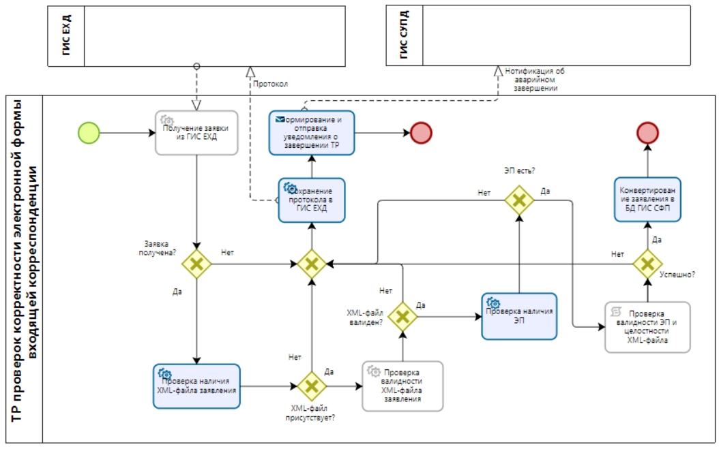

Рис. 1 – Модель технологического регламента

Табл. 1 – Описание сервисов ТР

| Наименование сервиса | Описание сервиса | Результат работы сервиса, которые сохраняются в протоколе проверки |
| --- | --- | --- |
| Получение заявки из ГИС ЕХД | Сервис, обращается в ГИС ЕХД с запросом, содержащим в качестве параметров: ID дела заявки и ID документа | 1) заявка получена |
| 2) заявка к ГИС ЕХД отсутствует |
| Проверка наличия XML-файла заявления | Сервис проверяет наличие XML-файла заявления | 1) XML-файл обнаружен |
| 2) XML-файл отсутствует |
| Проверка валидности XML-файла заявления | Сервис скачивает XML-схему и проверяет XML-файл заявления на соответствие XML-схеме | 1) XML-файл соответствует XML-схеме |
| 2) XML-файл не соответствует XML-схеме |
| Проверка наличия ЭП | Сервис проверяет наличие файла, содержащего ЭП | 1) ЭП обнаружена |
| 2) ЭП не обнаружена |
| Проверка валидности ЭП и целостности XML-файла | Сервис проверяет наличие сертификата ЭП в реестре актуальных сертификатов и отсутствие сертификата ЭП в реестре отозванных сертификатов | 1) Подпись валидна, целостность не нарушена |
| 2) Подпись валидна, целостность нарушена |
| 3) Подпись не валидна |
| Конвертирование заявления в БД ГИС СФП | Сервис осуществляет конвертирование XML-файла заявки в формат, предназначенный для загрузки БД и загрузку сведений в БД | Сведения загружены |
| Сохранение протокола в ГИС ЕХД | Сервис, обращается в ГИС ЕХД с запросом, содержащим в качестве параметров: ID дела заявки, ID документа и протокол проверок для загрузки в БД ГИС ЕХД |  |
| Формирование и отправка уведомления о завершении ТР | Сервис формирует уведомление об аварийном завершении проверок, которое содержит: ID дела заявки, ID документа и ссылку на протокол проверок в БД ЕХД. Передача нотификации в ГИС СУПД осуществляется через подсистему «Нотификация» ГИС СФП |  |

* 1. **ТР проверок отсутствия оснований для отказа в приеме заявки**

На Рис. 2 представлена модель ТР проверок отсутствия оснований для отказа в приеме заявки. Краткое описание сервисов, входящих в состав ТР представлен в Табл. 2.

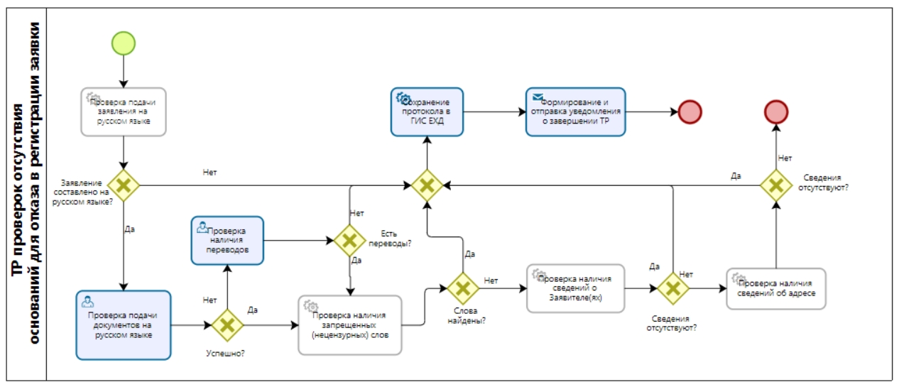

Рис. 2 – Модель технологического регламента

Табл. 2 – Описание сервисов ТР

| Наименование сервиса | Описание сервиса | Результат работы сервиса, которые сохраняются в протоколе проверки |
| --- | --- | --- |
| Проверка подачи заявления на русском языке | Проверяется наличие в заполненных полях заявления букв кириллицы в тексте заявления | 1) Да - заявление на русском языке |
| 2) Нет - Заявление не на русском языке |
| Проверка подачи документов, прикрепленных к заявлению на русском языке | Визуальный просмотр прикрепленных документов | 1) Да - документы на русском языке |
| 2) Нет документы не на русском языке |
| Проверка наличия переводов | Визуальная проверка наличия прикрепленных файлов с переводами | 1) Переводы есть |
| 2) Переводов не обнаружено |
| Проверка наличия в заявлении запрещенных (нецензурных) слов | Проверка наличия в заявлении запрещенных (нецензурных) слов по словарю | 1) Запрещенные слова найдены |
| 2) Запрещенные слова не найдены |
| Проверка наличия в заявлении сведений о Заявителе(ях) | Проверка наличия в заявлении сведений о Заявителе | 1) Сведения есть |
| 2) Сведения отсутствуют |
| Проверка наличия адреса | Проверка наличия сведений о месте нахождения (месте жительства) Заявителя либо адреса для переписки | 1) Сведения есть |
| 2) Сведений нет |
| Сохранение протокола в ГИС ЕХД | Сервис, обращается в ГИС ЕХД с запросом, содержащим в качестве параметров: входящий номер заявки, дату входящего и протокол проверок для загрузки в БД ГИС ЕХД |  |
| Формирование и отправка уведомления о завершении ТР | Сервис формирует уведомление о завершении проверок, которое содержит: входящий номер заявки, дату входящего и ссылку на протокол проверок в БД ЕХД. Передача уведомления в ГИС СУПД осуществляется через подсистему «Нотификация» ГИС СФП |  |

* 1. **ТР проверок корректности сведений о заявителе, представителе и авторе**

На Рис. 3 представлена модель технологического регламента проверок корректности сведений о заявителе, представителе и авторе. Краткое описание сервисов, входящих в состав ТР представлен в Табл. 3.

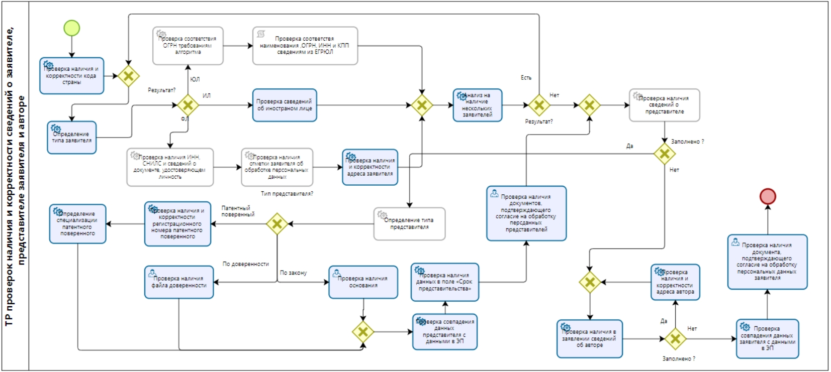

Рис. 3 – Модель технологического регламента

Табл. 3 – Описание сервисов ТР

| Наименование сервиса | Описание сервиса | Результат работы сервиса, которые сохраняются в протоколе проверки |
| --- | --- | --- |
| Проверка наличия и корректности кода страны | Проверка наличия и корректности кода страны в поле «КОД СТРАНЫ (если он установлен)» по справочнику ВОИС ST.3 | 1) Отсутствует  2) Корректен  3) Не корректен |
| Определение типа заявителя | Определение типа заявителя: юридическое, физическое или иностранное лицо - по наличию значения в графе (71) ЗАЯВИТЕЛЬ | 1) ЮЛ – Заявитель юридическое лицо |
| 2) ФЛ – Заявитель физическое лицо |
| 3) ИЛ – Заявитель иностранное лицо |
| Проверка соответствия ОГРН требованиям алгоритма | Проверка соответствия ОГРН структурным требованиям (см. 0 к настоящему документу) | 1) Соответствует  2) Не соответствует |
| Проверка соответствия наименования, ОГРН, ИНН и КПП сведениям из ЕГРЮЛ | Проверка соответствия ОГРН, ИНН и КПП сведениям из ЕГРЮЛ для заявителя - юридического лица | 1) Соответствует  2) Не соответствует |
| Проверка наличия ИНН, СНИЛС и сведений о документе, удостоверяющем личность | Проверка наличия значений в полях: ИНН, СНИЛС, ДОКУМЕНТ (серия, номер) | 1) Все сведения присутствуют  2) Часть сведений отсутствует (приводится перечень отсутствующих сведений)  3) Все сведения отсутствуют |
| Проверка наличия отметки заявителя об обработке персональных данных | Проверка наличия отметки заявителя об обработке персональных данных в поле «согласие представителя заявителя на обработку его персональных данных» | 1) Присутствует  2) Отсутствует |
| Проверка наличия и корректности адреса заявителя | Проверка наличия и корректности адреса заявителя в поле (71) ЗАЯВИТЕЛЬ по ФИАС | 1) Отсутствует  2) Корректен  3) Не корректен |
| Проверка сведений об иностранном лице | Проверка наличия сведений в заявлении от иностранных заявителей: фамилия, имя, отчество (последнее - при наличии) или наименование заявителя | 1) Присутствуют  2) Отсутствуют |
| Анализ на наличие нескольких заявителей | Если заявителей несколько, проверяется наличие оставшихся заявителей | 1) Есть ещё заявители |
| 2) Больше заявителей нет |
| Проверка наличия сведений о представителе | Проверка наличия сведений о представителе по значению в графе (74) ПРЕДСТАВИТЕЛЬ(И) ЗАЯВИТЕЛЯ | 1) Сведения есть |
| 2) Сведений нет |
| Определение типа представителя | Определение типа представителя по значению полей: «патентный поверенный», «представитель по доверенности», представитель по закону | 1) патентный поверенный |
| 2) представитель по доверенности |
| 3) представитель по закону |
| Проверка наличия и корректности регистрационного номера патентного поверенного | Проверка наличия и корректности регистрационного номера патентного поверенного по реестру патентных поверенных | 1) Отсутствует  2) Корректен  3) Не корректен |
| Определение специализации патентного поверенного | Определение специализации патентного поверенного по реестру патентных поверенных | Наименование специализации |
| Проверка наличия файла доверенности | Визуальная проверка наличия прикрепленного файла доверенности | 1) Присутствует  2) Отсутствует |
| Проверка наличия основания | Визуальная проверка наличия основания представительства по закону | 1) Присутствует  2) Отсутствует |
| Проверка совпадения данных представителя с данными в ЭП | Проверка совпадения данных представителя заявителя с данными в ЭП | 1) Совпадают  2) Не совпадают |
| Проверка наличия данных в поле «Срок представительства» | Проверка наличия данных в поле «Срок представительства» | 1) Присутствует – значение заносится в протокол  2) Отсутствует |
| Проверка наличия документов, подтверждающих согласие на обработку персональных данных представителей | Визуальная проверка наличия документов, подтверждающих согласие на обработку персональных данных представителей | 1) Присутствуют  2) Отсутствуют |
| Проверка наличия в заявлении сведений об авторе | Проверка наличия в заявлении сведений об авторе в графе (72) АВТОР | 1) Присутствуют |
| 2) Отсутствуют |
| Проверка наличия и корректности адреса автора | Проверка наличия и корректности адреса автора в поле «Адрес места жительства, включающий официальное наименование страны и ее код» по ФИАС | 1) Отсутствует  2) Корректен  3) Не корректен |
| Проверка совпадения данных заявителя с данными в ЭП | Проверка совпадения данных заявителя с данными в ЭП | 1) Совпадают  2) Не совпадают |
| Проверка наличия документа, подтверждающего согласие на обработку персональных данных заявителя | Визуальная проверка наличия документа, подтверждающего согласие на обработку персональных данных заявителя | 1) Присутствует  2) Отсутствует |

* 1. **ТР проверок наличия сведений о платежах**

На **Рис. 4** представлена модель технологического регламента проверок наличия сведений о платежах. Краткое описание сервисов, входящих в состав ТР представлен в **Табл. 4**.

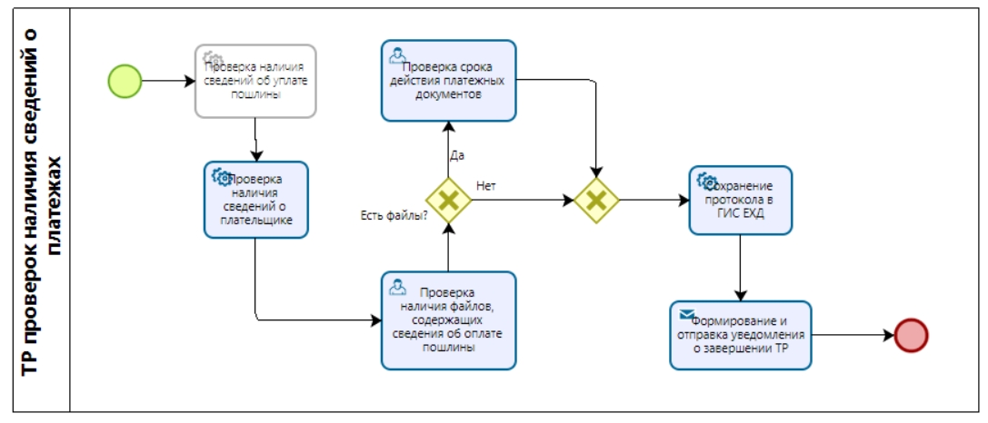

**Рис. 4 – Модель технологического регламента**

**Табл. 4 – Описание сервисов ТР**

| Наименование сервиса | Описание сервиса | Результат работы сервиса, которые сохраняются в протоколе проверки |
| --- | --- | --- |
| Проверка наличия сведений об уплате пошлины | Проверка наличия сведений в поле «Уплачена пошлина». | 1) Присутствуют  2) Отсутствуют |
| Проверка наличия сведений о плательщике | Проверка наличия сведений в полях «Для физического лица», ИНН, СНИЛС, «Серия и номер документа, удостоверяющего личность» или «Для юридического лица», ИНН, КПП, КИО | 1) Присутствуют  2) Присутствуют частично  3) Отсутствуют |
| Проверка наличия файлов, содержащих сведения об оплате пошлины | Визуальная проверка наличия прикрепленных файлов, содержащих сведения о платежах | 1) Присутствуют |
| 2) Отсутствуют |
| Проверка срока действия платежных документов | Визуальная проверка срока действия платежных документов | 1) Срок истёк  2) Срок не истёк |
| Сохранение протокола в ГИС ЕХД | Сервис, обращается в ГИС ЕХД с запросом, содержащим в качестве параметров: входящий номер заявки, дату входящего и протокол проверок для загрузки в БД ГИС ЕХД |  |
| Формирование и отправка уведомления о завершении ТР | Сервис формирует уведомление о завершении проверок, которое содержит: входящий номер заявки, дату входящего и ссылку на протокол проверок в БД ЕХД. Передача уведомления в ГИС СУПД осуществляется через подсистему «Нотификация» ГИС СФП |  |

1. **Формальные проверки, связанные с государственной регистрацией товарного знака, знака обслуживания, коллективного знака**

ТР будет запускаться после завершения общих формальных проверок в процессе проведения формальной экспертизы заявки. На Рис. 5 представлена модель технологического регламента специфических проверок, связанных с государственной регистрацией товарного знака, знака обслуживания и коллективного знака. В Табл. 5 представлены описания действий при проведении проверок.

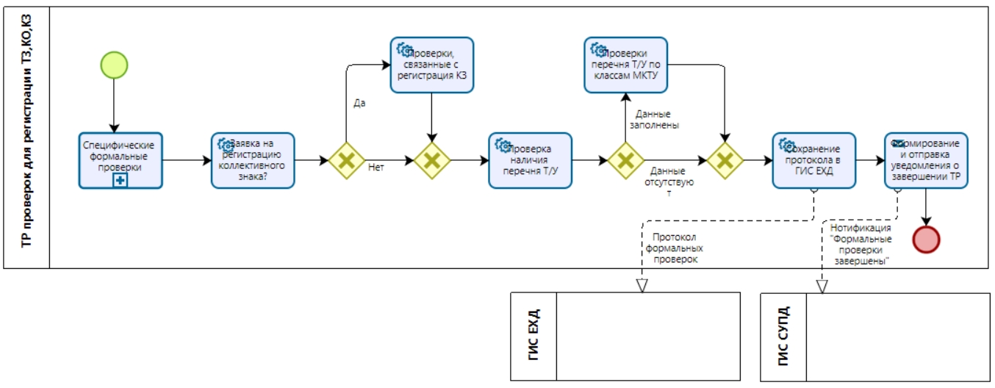

Рис. 5 - Модель технологического регламента

Табл. 5 – Описание проверок ТР

| Название проверки | Подробное описание | Результат проверок, фиксируемый в электронный протокол |
| --- | --- | --- |
| Проверка наличия данных в полях блока «Изображение заявленного обозначения» (540) | Осуществляется проверка наличия данных в поле «Изображение заявленного обозначения» (540) и наличия данных в поле (571) «Описание заявленного изображения» | а) данные присутствуют  б) поля пустые |
| Заявка на регистрацию коллективного знака | Проверка заполнения поля (551) указания, на то, что заявка подана на коллективный знак | а) отметка присутствует  б) не заполнено |
| Проверка заполнения поля в перечне прилагаемых документов «устав коллективного знака» | Осуществляется проверка на наличие отметки напротив надписи «устав коллективного знака, если заявка подается на коллективный знак» в разделе «Перечень прилагаемых документов» | а) отметка присутствует  б) не заполнено |
| Проверка в прилагаемых файлах к заявке файла «устав коллективного знака» | Проверяется наличие в прикрепленного к заявке файла «устав коллективного знака» | а) файл найден  б) файл отсутствует |
| Проверка поля описание заявляемого обозначения (571) | Проверяется наличие отметки напротив надписи (571) «Описание заявляемого обозначения» | а) отметка присутствует  б) не заполнено |
| Проверка заполнения полей (550), (554), (555), (556), (557), (558) | Проверяется наличие отметок в полях блока «Заявляемое обозначение»:  код 550 - если заявляемое обозначение относится к виду знака, для которого отсутствует специальный код  код 554 - объемный знак;  код 555 - голографический знак;  код 556 - звуковой знак;  код 557 - обонятельный знак;  код 558 - знак, состоящий исключительно из одного или нескольких цветов.  А также проверяется наличие отметки в поле напротив надписи «(526) неохраняемые объекты». | а) данные присутствуют  б) поля пустые |
| Проверка наличия перечня наименование товаров или услуг класса МКТУ (511) | Осуществляется проверка наличия данных перечня товаров кодом (511) номеров классов МКТУ с указанием наименований товаров, для которых испрашивается регистрация | а) Перечень присутствует.  б) Перечень отсутствует. |
| Проверка заполнения поля «наименование товаров или услуг класса МКТУ (511) перечня товаров и услуг» справочнику МКТУ | Осуществляется проверка правил по включению наименований товаров или услуг класса МКТУ в перечень (511): перечень товаров начинается с двузначного номера класса МКТУ, и через тире далее указываются наименования отдельных товаров. Осуществляется проверка в заявке под кодом 511 номеров классов МКТУ с указанием наименований товаров, для которых испрашивается регистрация товарного знака. Товары, сгруппированные по классам МКТУ, должны быть обозначены терминами, позволяющими идентифицировать товар в соответствии с справочнику МКТУ. | а) Данные совпадают  б) Данные полностью или частично не совпадают |
| Проверка полей в перечне (511) на отсутствие дублей | Осуществляется проверка в заявке под кодом 511 на отсутствие дублирующих наименований | а) дублирующие записи отсутствуют  б) дублирующие записи удалены |
| Установление конвенционного приоритета (320). | Проверяется заполнения полей, касающихся просьбы об установлении соответствие конвенционного приоритета (320) по стандарту ВОИС ST.60 | а) заполнено  б) не заполнено |
| Установление выставочного приоритета (230) | Проверяется заполнения полей, касающихся просьбы об установлении соответствие выставочного приоритета (230) по стандарту ВОИС ST.60 | а) заполнено  б) не заполнено |
| Выделение заявки (641) | Проверяется заполнения полей, касающихся просьбы об выделении заявки по дате приоритета товарного знака по первоначальной заявке, из которой данная заявка выделена (641) по стандарту ВОИС ST.60 | а) заполнено  б) не заполнено |
| Приоритет международной регистрации (646) | Проверяется заполнения полей, касающихся просьбы об установлении приоритета по дате международной регистрации (646) | а) заполнено  б) не заполнено |
| Сервисная проверка сходности проверяемого документа | Выполняется анализ сходности заявленного обозначения, посредством запроса в смежную систему ГИС Экспертиза СИ. Взаимодействие с системой описано в документе «Спецификации требований к смежным системам» | а) сходство не обнаружено  б) сходство обнаружено |

1. **Формальные проверки, связанные с осуществлением административных действий при предоставлении Роспатентом государственной услуги по продлению срока действия исключительного права на товарный знак, знак обслуживания, коллективный знак**

На Рис. 6представлена модель технологического регламента проверок, связанных с продлением срока действия исключительного права на товарный знак, знак обслуживания, коллективный знак. В Табл. 6 представлены описания действий при проведении проверок.

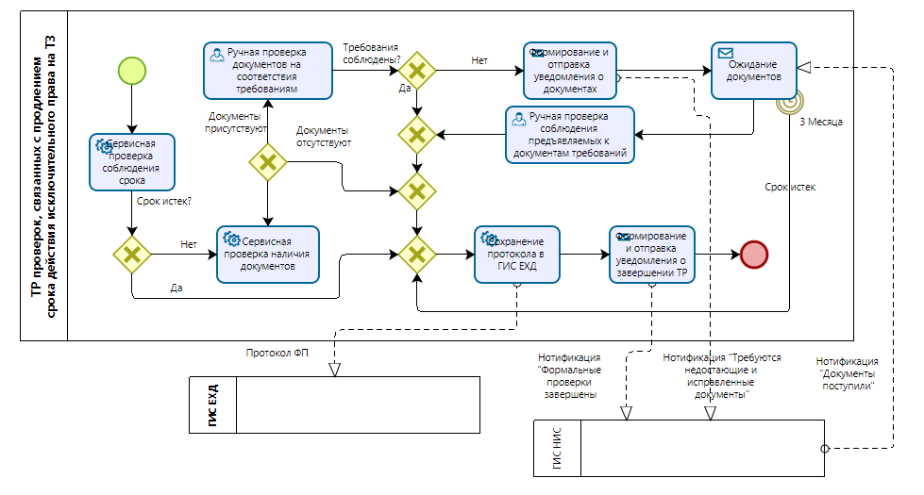

Рис. 6 – Модель технологического регламента

Табл. 6 – Описание проверок ТР

| Наименование сервиса | Описание сервиса | Результат работы сервиса, которые сохраняются в протоколе проверки |
| --- | --- | --- |
| Сервисная проверка соблюдения срока | Автоматическая проверка срока подачи заявления, установленного административным регламентом | 1) Срок истек |
| 2) Заявление представлено в срок |
| Сервисная проверка наличия документов | Автоматическая проверка наличия необходимых документов | 1) Документы присутствуют |
| 2) Документы отсутствуют |
| Ручная проверка документов на соответствие требованиям регламента | Проверка соблюдения предъявляемых к заявлению требований | 1) Документы соответствуют требованиям |
| 2) Есть основания для отказа |
| 3) Необходимы дополнительны документы |
| Формирование и отправка уведомления о документах | Формирование и отправка нотификации «Требуются недостающие и исправленные документы» | Нотификация «Требуются недостающие и исправленные документы» |
| Ожидание документов | Ожидание запрошенных дополнительных документов | 1) Срок истек |
| 2) Документы представлены |
| Ручная проверка соблюдения предъявляемых к документам требований | Визуальная проверка соблюдения требований к исправленным или недостающим документам | 1) Документы соответствуют требованиям |
| 2) Есть основания для отказа |
| Сохранение протокола в ГИС ЕХД | Сервис, обращается в ГИС ЕХД с запросом, содержащим в качестве параметров: идентификатор дела и протокол проверок для загрузки в БД ГИС ЕХД |  |
| Формирование и отправка уведомления о завершении ТР | Сервис формирует уведомление о завершении проверок, которое содержит: идентификатор дела и ссылку на протокол проверок в БД ЕХД. Передача уведомления в ГИС СУПД осуществляется через подсистему «Нотификация» ГИС СФП |  |

1. **Формальные проверки, связанные с государственной регистрацией географического указания, наименования места происхождения товара и предоставлению исключительного права на такое географическое указание и наименование места происхождения товара, а также предоставлению исключительного права на ранее зарегистрированное географическое указание и наименование места происхождения товара**

ТР будет запускаться после завершения общих формальных проверок в процессе проведения формальной экспертизы заявки. На Рис. 7 представлена модель технологического регламента специфических проверок, связанных с государственной регистрацией географического указания и наименования места происхождения товара. В Табл. 7 представлены описания действий при проведении проверок.

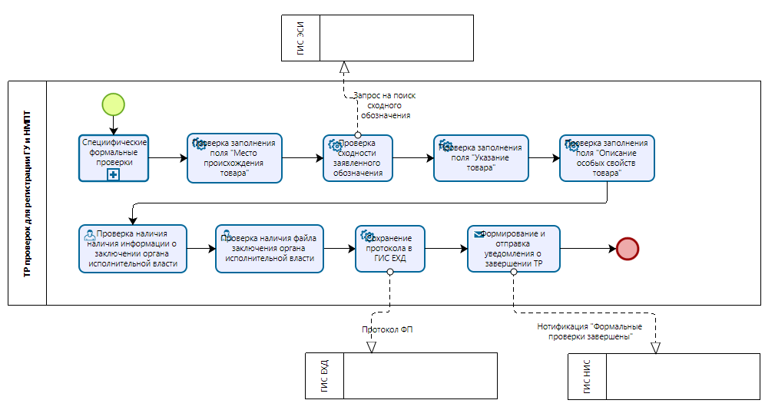

**Рис. 7 -** **Модель технологического регламента**

Табл. 7 – Описание проверок ТР

| Название проверки | Подробное описание | Результат проверок |
| --- | --- | --- |
| Проверка заполнения поля «Место происхождения товара» | Проверка заполнения поля «Место происхождения (производства) товара (границы географического объекта)» | а) Заполнено |
| б) Не заполнено |
| Сервисная проверка сходности заявленного обозначения | Выполняется анализ сходности заявленного обозначения, посредством запроса в смежную систему ГИС Экспертиза СИ | а) сходство не обнаружено |
| б) сходство обнаружено |
| Проверка поля «Указание товара» | Проверяется заполнения поля «Указание товара» | а) Заполнено |
| б) Не заполнено |
| Проверка поля «Описание особых свойств товара» | Проверяется заполнения поля «Описание особых свойств товара» | а) Заполнено |
| б) Не заполнено |
| Наличие в заявлении информации о наличии заключения уполномоченного Правительством РФ федерального органа исполнительной власти | Проверяется наличие в заявлении информации о наличии заключения уполномоченного Правительством РФ федерального органа исполнительной власти | а) Информация присутствует |
| б) Отсутствует |
| Наличие прикрепленного к заявлению файла «заключение уполномоченного Правительством Российской Федерации органа» | Проверяется наличие прикрепленного к заявлению файла «заключение уполномоченного Правительством Российской Федерации органа | а) найден  б) не найден |
| Сохранение протокола в ГИС ЕХД | Сохранение протокола в ГИС ЕХД | Протокол сохранен в ГИС ЕХД |
| Формирование и отправка уведомления о завершении ТР | Формирование и отправка нотификации «Формальные проверки завершены» | Нотификация отправлена в ГИС НИС |

1. **Формальные проверки при предоставлении государственной услуги по продлению срока действия свидетельства об исключительном праве на ГУ и НМПТ**

На Рис. 8 - Рис. 13 представлены модели ТР проверок, связанных с продлением срока действия свидетельства об исключительном праве на ГУ и НМПТ. В Табл. 8 **-** Табл. 13представлены описания действий при проведении проверок.

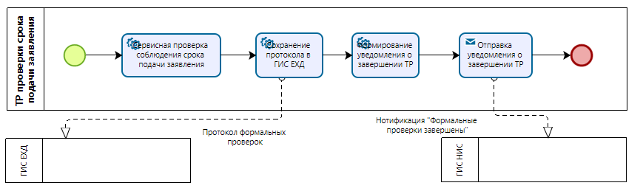

Рис. 8 – Модель ТР проверки срока подачи заявления

Табл. 8 – Описание сервисов ТР проверки срока подачи заявления

| Наименование сервиса | Описание сервиса | Результат работы сервиса, которые сохраняются в протоколе проверки |
| --- | --- | --- |
| Сервисная проверка соблюдения срока подачи заявления | Автоматическая проверка срока подачи заявления о продлении срока действия исключительного права. Заявление должно быть подано в течение последнего года действия исключительного права или в течение шести месяцев по истечении указанного срока | 1) Срок истек |
| 2) Заявление представлено в срок |
| Сохранение протокола в ГИС ЕХД | Сервис, обращается в ГИС ЕХД с запросом, содержащим в качестве параметров: идентификатор дела и протокол проверок для загрузки в БД ГИС ЕХД | Протокол ФП сохранен |
| Формирование уведомления о завершении ТР | Формирование нотификации «Формальные проверки завершены» | Нотификация «Формальные проверки завершены» |
| Отправка уведомления о завершении ТР | Публикация нотификации «Формальные проверки завершены в ГИС НИС | Нотификация опубликована |

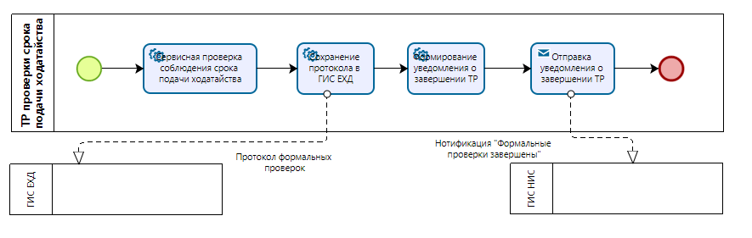

Рис. 9 – Модель ТР проверки срока подачи ходатайства

Табл. 9 – Описание модели ТР проверки срока подачи ходатайства

| Наименование сервиса | Описание сервиса | Результат работы сервиса, которые сохраняются в протоколе проверки |
| --- | --- | --- |
| Сервисная проверка соблюдения срока подачи ходатайства | Автоматическая проверка срока подачи ходатайства о предоставлении шестимесячного срока для подачи заявления о продлении срока действия исключительного права на ГУ или НМПТ. Ходатайство должно быть подано в течение шести месяцев по истечении срока действия исключительного права на географическое указание или наименование места происхождения товара | 1) Срок истек |
| 2) Ходатайство представлено в срок |
| Сохранение протокола в ГИС ЕХД | Сервис, обращается в ГИС ЕХД с запросом, содержащим в качестве параметров: идентификатор дела и протокол проверок для загрузки в БД ГИС ЕХД |  |
| Формирование уведомления о завершении ТР | Формирование нотификации «Формальные проверки завершены» | Нотификация «Формальные проверки завершены» |
| Отправка уведомления о завершении ТР | Публикация нотификации «Формальные проверки завершены в ГИС НИС |  |

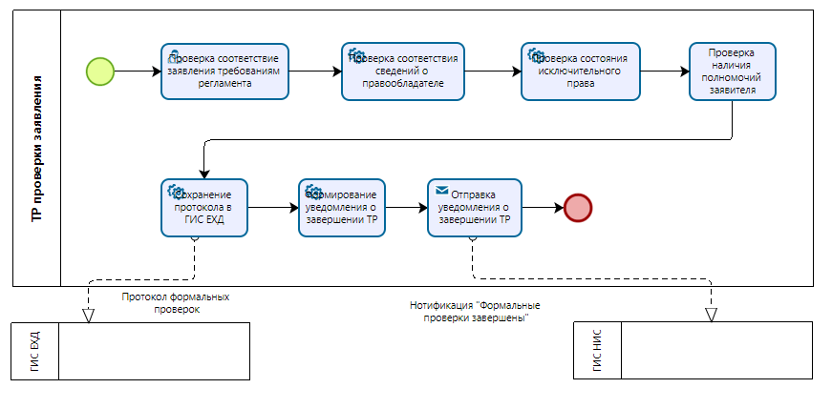

Рис. 10 – Модель ТР проверки заявления

Табл. 10 – Описание модели ТР проверки заявления

| Наименование сервиса | Описание сервиса | Результат работы сервиса, которые сохраняются в протоколе проверки |
| --- | --- | --- |
| Проверка соответствие заявления требованиям регламента | Ручная проверка заявления о продлении срока действия исключительного права требованиям административного регламента | 1) Заявление соответствует требованиям |
| 2) Заявление не соответствует требованиям |
| Проверка соответствия сведений о правообладателе | Сервисная проверка сведений о правообладателе, указанных в заявлении, сведениям о правообладателе, имеющимся в Государственном реестре. В столбце данные должны быть представлены и те, и другие сведения | 1) Сведения соответствуют |
| 2) Сведения не соответствуют |
| Проверка состояния исключительного права | Сервисная проверка факта того, что действие исключительного права не прекращено или предоставление этого права не признано недействительным | 1) Действие исключительно права не прекращено |
| 2) Действие исключительно права прекращено |
| Проверка наличия полномочий заявителя | Сервисная проверка наличия полномочий на подачу заявления у лица, подавшего заявление | 1) Полномочия подтверждены |
| 2) Полномочия не подтверждены |
| Сохранение протокола в ГИС ЕХД | Сервис, обращается в ГИС ЕХД с запросом, содержащим в качестве параметров: идентификатор дела и протокол проверок для загрузки в БД ГИС ЕХД | Протокол ФП сохранен |
| Формирование уведомления о завершении ТР | Формирование нотификации «Формальные проверки завершены» | Нотификация «Формальные проверки завершены» |
| Отправка уведомления о завершении ТР | Публикация нотификации «Формальные проверки завершены в ГИС НИС | Нотификация опубликована |

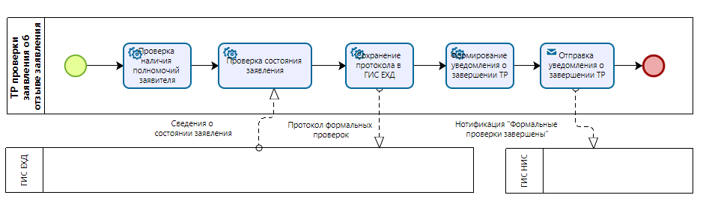

Рис. 11 – Модель ТР проверок заявления об отзыве заявления

Табл. 11 – Описание модели ТР проверок заявления об отзыве заявления

| Наименование сервиса | Описание сервиса | Результат работы сервиса, которые сохраняются в протоколе проверки |
| --- | --- | --- |
| Проверка наличия полномочий заявителя | Сервисная проверка наличия полномочий на подачу заявления об отзыве заявления у лица, подавшего заявление | 1) Полномочия подтверждены |
| 2) Полномочия не подтверждены |
| Проверка состояния заявления | Сервисная проверка факта того, что по заявлению о продлении срока действия исключительного права не принято решение | 1) Решение принято |
| 2) Решение не принято |
| Сохранение протокола в ГИС ЕХД | Сервис, обращается в ГИС ЕХД с запросом, содержащим в качестве параметров: идентификатор дела и протокол проверок для загрузки в БД ГИС ЕХД | Протокол ФП сохранен |
| Формирование уведомления о завершении ТР | Формирование нотификации «Формальные проверки завершены» | Нотификация «Формальные проверки завершены» |
| Отправка уведомления о завершении ТР | Публикация нотификации «Формальные проверки завершены в ГИС НИС | Нотификация опубликована |

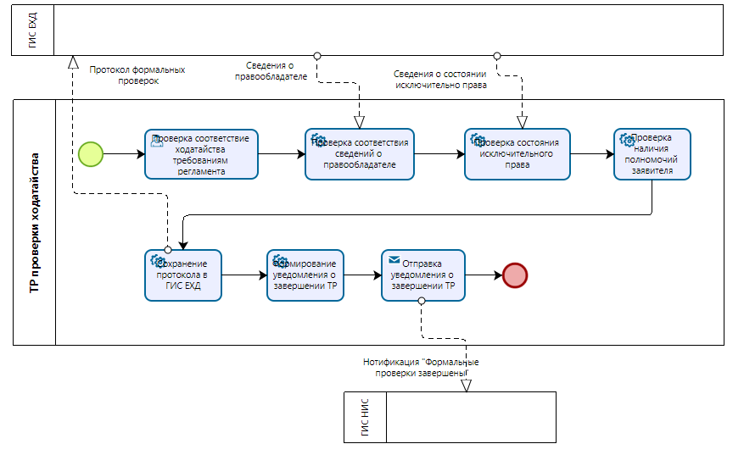

Рис. 12 – Модель ТР проверки ходатайства

Табл. 12 – Описание модели ТР проверки ходатайства

| Наименование сервиса | Описание сервиса | Результат работы сервиса, которые сохраняются в протоколе проверки |
| --- | --- | --- |
| Проверка соответствие ходатайства требованиям регламента | Ручная проверка ходатайства о предоставлении шестимесячного срока для подачи заявления о продлении срока действия исключительного права требованиям административного регламента | 1) Ходатайство соответствует требованиям |
| 2) Ходатайство не соответствует требованиям |
| Проверка соответствия сведений о правообладателе | Сервисная проверка сведений о правообладателе, указанных в ходатайстве, сведениям о правообладателе, имеющимся в Государственном реестре. В столбце данные должны быть представлены и те, и другие сведения | 1) Сведения соответствуют |
| 2) Сведения не соответствуют |
| Проверка состояния исключительного права | Сервисная проверка факта того, что действие исключительного права не прекращено или предоставление этого права не признано недействительным | 1) Действие исключительно права не прекращено |
| 2) Действие исключительно права прекращено |
| Проверка наличия полномочий заявителя | Сервисная проверка наличия полномочий на подачу ходатайства у лица, подавшего заявление | 1) Полномочия подтверждены |
| 2) Полномочия не подтверждены |
| Сохранение протокола в ГИС ЕХД | Сервис, обращается в ГИС ЕХД с запросом, содержащим в качестве параметров: идентификатор дела и протокол проверок для загрузки в БД ГИС ЕХД | Протокол ФП сохранен |
| Формирование уведомления о завершении ТР | Формирование нотификации «Формальные проверки завершены» | Нотификация «Формальные проверки завершены» |
| Отправка уведомления о завершении ТР | Публикация нотификации «Формальные проверки завершены в ГИС НИС | Нотификация опубликована |

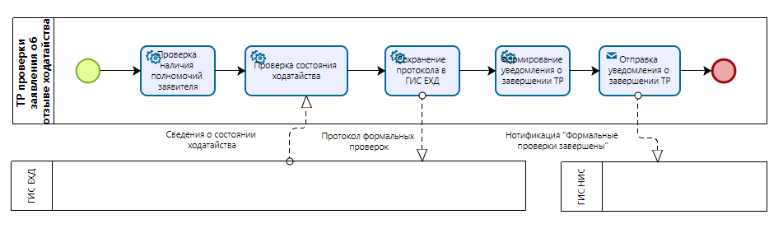

Рис. 13 – Модель ТР проверок заявления об отзыве ходатайства

Табл. 13 – Описание модели ТР проверок заявления об отзыве ходатайства

| Наименование сервиса | Описание сервиса | Результат работы сервиса, которые сохраняются в протоколе проверки |
| --- | --- | --- |
| Проверка наличия полномочий заявителя | Сервисная проверка наличия полномочий на подачу заявления об отзыве ходатайства у лица, подавшего заявление | 1) Полномочия подтверждены |
| 2) Полномочия не подтверждены |
| Проверка состояния заявления | Сервисная проверка факта того, что по ходатайству о предоставлении шестимесячного срока для подачи заявления о продлении срока действия исключительного права не принято решение | 1) Решение принято |
| 2) Решение не принято |
| Сохранение протокола в ГИС ЕХД | Сервис, обращается в ГИС ЕХД с запросом, содержащим в качестве параметров: идентификатор дела и протокол проверок для загрузки в БД ГИС ЕХД | Протокол ФП сохранен |
| Формирование уведомления о завершении ТР | Формирование нотификации «Формальные проверки завершены» | Нотификация «Формальные проверки завершены» |
| Отправка уведомления о завершении ТР | Публикация нотификации «Формальные проверки завершены в ГИС НИС | Нотификация опубликована |

1. **Формальные проверки, связанные с внесением изменений в государственные реестры товарных знаков и знаков обслуживания, географических указаний, наименований мест происхождения товаров Российской Федерации, в Перечень общеизвестных в Российской Федерации товарных знаков, а также в свидетельства**

На Рис. 14 представлена модель технологического регламента специфических проверок обоснованности внесения изменений в Государственные реестры, Перечень и в свидетельства. В Табл. 14 представлены описания действий при проведении проверок.

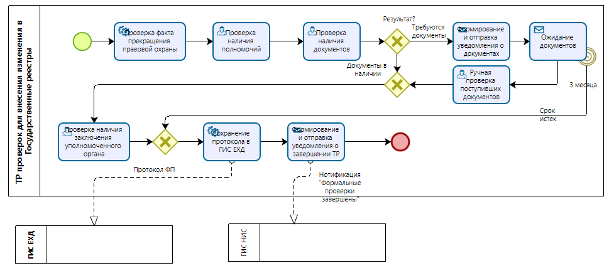

Рис. 14 – Модель технологического регламента

Табл. 14 – Описание проверок ТР

| Наименование сервиса | Описание сервиса | Результат работы сервиса, которые сохраняются в протоколе проверки |
| --- | --- | --- |
| Сервисная проверка факта прекращения правовой охраны | Сервисная проверка представления заявления, просьбы в отношении средства индивидуализации, правовая охрана которого не прекращена или не признана недействительной в установленном законодательством Российской Федерации порядке | 1) Правовая охрана прекращена |
| 2) Правовая охрана не прекращена |
| Ручная проверка наличия полномочий | Ручная проверка наличия полномочий лица, подавшего заявление, просьбу на ведение дел с Роспатентом по вопросам, касающимся внесения изменений в Государственные реестры, Перечень и свидетельства | 1) Полномочия присутствуют |
| 2) Полномочия отсутствуют |
| Ручная проверка наличия документов | Ручная проверка наличия документов, подтверждающих необходимость и правомерность внесения предусмотренных пунктом 18 Регламента изменений в Государственные реестры, Перечень и в свидетельства, в том числе установлено отсутствие признаков расширения перечня товаров, в отношении которых товарный знак зарегистрирован, изменения товарного знака по существу, приводящего к изменению восприятия товарного знака в целом или его основных (занимающих доминирующее положение и влияющих на восприятие знака в целом) элементов | 1) Документы представлены |
| 2) Документы отсутствуют |
| Ручная проверка наличия заключения уполномоченного органа | Ручная проверка наличия положительного заключения уполномоченного органа исполнительной власти о том, что вносимые изменения не оказывают существенного влияния на особые свойства товара (при внесении изменений в Государственный реестр наименований мест происхождения товаров Российской Федерации). | 1) Положительное заключение уполномоченного органа исполнительной власти в наличии |
| 2) Положительное заключение уполномоченного органа исполнительной власти отсутствует |
| Формирование и отправка уведомления о документах | Формирование и отправка нотификации «Требуются недостающие и исправленные документы» | Нотификация «Требуются недостающие и исправленные документы» |
| Ожидание документов | Ожидание запрошенных дополнительных документов | 1) Срок истек |
| 2) Документы представлены |
| Ручная проверка поступивших документов | Визуальная проверка соблюдения требований к исправленным или недостающим документам | 1) Документы соответствуют требованиям |
| 2) Есть основания для отказа |
| Сохранение протокола в ГИС ЕХД | Сервис, обращается в ГИС ЕХД с запросом, содержащим в качестве параметров: идентификатор дела и протокол проверок для загрузки в БД ГИС ЕХД |  |
| Формирование и отправка уведомления о завершении ТР | Сервис формирует уведомление о завершении проверок, которое содержит: идентификатор дела и ссылку на протокол проверок в БД ЕХД. Передача уведомления в ГИС СУПД осуществляется через подсистему «Нотификация» ГИС СФП |  |

1. **Формальные проверки, связанные с досрочным прекращением правовой охраны ТЗ, ЗО, общеизвестного ТЗ, действия свидетельства об исключительном праве на ГУ, НМПТ по заявлению любого лица, кроме правообладателя, в связи с прекращением юридического лица – правообладателя или регистрацией прекращения гражданином деятельности в качестве индивидуального предпринимателя – правообладателя, а также в случае смерти гражданина – обладателя свидетельства об исключительном праве на ГУ, НМПТ**

На Рис. 15представлена модель технологического регламента проверок, связанных с досрочным прекращением правовой охраны ТЗ, ЗО, ОТЗ, действия свидетельства об исключительном праве на ГУ, НМПТ по заявлению любого лица, кроме правообладателя. В Табл. 15представлены описания действий при проведении проверок.

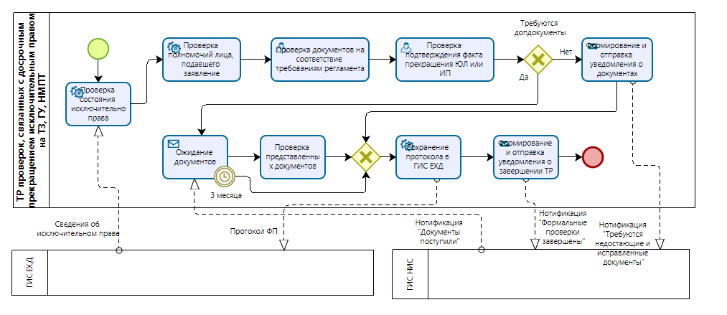

Рис. 15 – Модель технологического регламента

Табл. 15 – Описание сервисов ТР

| Наименование сервиса | Описание сервиса | Результат работы сервиса, которые  сохраняются в протоколе проверки |
| --- | --- | --- |
| Проверка состояния исключительного права | Сервисная проверка факта того, что действие исключительного права не прекращено или предоставление этого права не признано недействительным | 1) Действие исключительно права не прекращено |
| 2) Действие исключительно права прекращено |
| Проверка наличия полномочий заявителя | Сервисная проверка наличия полномочий на подачу заявления у лица, подавшего заявление | 1) Полномочия подтверждены |
| 2) Полномочия не подтверждены |
| Проверка документа на соответствие требованиям регламента | Ручная проверка соблюдения предъявляемых к заявлению требований | 1) Документы соответствуют требованиям |
| 2) Необходимы дополнительны документы |
| Проверка подтверждения факта прекращения ЮЛ или ИП | Ручная проверка соблюдения предъявляемых к заявлению требований | 1) Факт прекращения действия ЮЛ подтвержден |
| 2) Факт прекращения действия ЮЛ не подтвержден |
| Ожидание документов | Ожидание запрошенных дополнительных документов | 1) Срок истек |
| 2) Документы представлены |
| Проверка соблюдения предъявляемых к исправленным или недостающим документам требований | Визуальная проверка соблюдения требований к исправленным или недостающим документам | 1) Документы соответствуют требованиям |
| 2) Есть основания для отказа |
| 3) Необходимы дополнительные документы |
| Сохранение протокола в ГИС ЕХД | Сервис, обращается в ГИС ЕХД с запросом, содержащим в качестве параметров: идентификатор дела и протокол проверок для загрузки в БД ГИС ЕХД | Протокол ФП сохранен |
| Формирование и отправка уведомления о завершении ТР | Формирование нотификации «Формальные проверки завершены | Нотификация опубликована |

1. **Формальные проверки, связанные с ознакомлением с документами заявки на государственную регистрацию ТЗ, ЗО, КЗ и выдаче копий таких документов**

На Рис. 16 представлена модель технологического регламента формальных проверок, связанных с ознакомлением с документами заявки на государственную регистрацию ТЗ, ЗО, КЗ и выдачей копий таких документов. В **Табл. 16** представлены описания действий при проведении проверок.

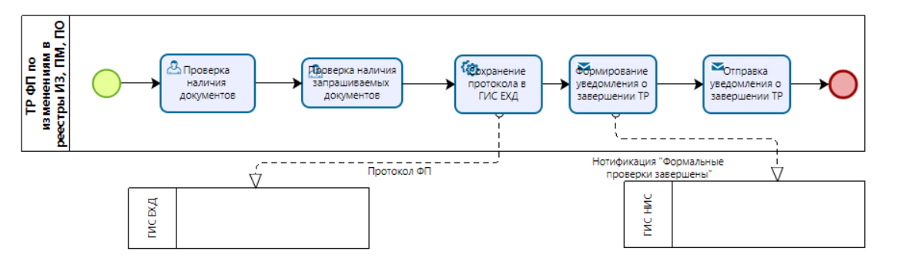

Рис. 16 – Модель технологического регламента

**Табл. 16 – Описание проверок ТР**

| Наименование сервиса | Описание сервиса | Результат работы сервиса, которые сохраняются в протоколе проверки |
| --- | --- | --- |
| Проверка наличия документов | Ручная проверка наличия документов, необходимых для предоставления государственной услуги | 1) Документы в наличии |
| 2) Не все документы в наличии |
| Проверка наличия запрашиваемых документов | Ручная проверка наличия в документах заявки указанных в ходатайстве запрашиваемых документов заявки | 1) Документы в наличии |
| 2) Не все документы в наличии |
| Сохранение протокола в ГИС ЕХД | Сервис, обращается в ГИС ЕХД с запросом, содержащим в качестве параметров: идентификатор дела и протокол проверок для загрузки в БД ГИС ЕХД | Протокол сохранен |
| Формирование уведомления о завершении ТР | Формирование нотификации «Формальные проверки завершены» | Нотификация «Формальные проверки завершены» сформирована |
| Отправка уведомления о завершении ТР | Регистрация нотификации «Формальные проверки завершены» в ГИС НИС |  |

1. **Формальные проверки, связанные с признанием товарного знака или используемого в качестве товарного знака обозначения общеизвестным в Российской Федерации товарным знаком**

На Рис. 17 представлена модель технологического регламента проверок, связанных с признанием товарного знака или используемого в качестве товарного знака обозначения общеизвестным в Российской Федерации товарным знаком. В Табл. 17 представлены описания действий при проведении проверок.

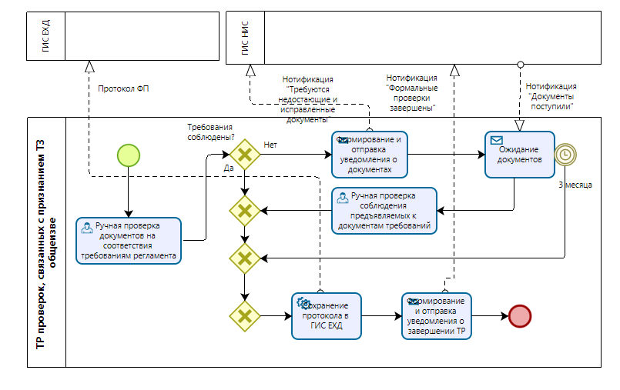

Рис. 17 – Модель технологического регламента

Табл. 17 – Описание сервисов ТР

| Наименование сервиса | Описание сервиса | Результат работы сервиса, которые сохраняются в протоколе проверки |
| --- | --- | --- |
| Ручная проверка документа на соответствие требованиям регламента | Визуальная проверка документов на соблюдение требований регламента | 1) Документы соответствуют требованиям |
| 2) Не все документы соответствуют требованиям |
| Формирование и отправка уведомления о документах | Формирование и отправка уведомления о необходимости представить недостающие и исправленные документы | Нотификация «Требуются недостающие и исправленные документы |
| Ожидание документов | Ожидание и получение недостающих и исправленных документов | Недостающие и исправленные документы |
| Проверка соблюдения предъявляемых к исправленным или недостающим документам требований | Визуальная проверка соблюдения требований к исправленным или недостающим документам | 1) Документы соответствуют требованиям |
| 2) Не все документы соответствуют требованиям |
| Сохранение протокола в ГИС ЕХД | Сервис, обращается в ГИС ЕХД с запросом, содержащим в качестве параметров: идентификатор дела и протокол проверок для загрузки в БД ГИС ЕХД | Протокол ФП |
| Формирование и отправка уведомления о завершении ТР | Сервис формирует уведомление о завершении проверок, которое содержит: идентификатор дела и ссылку на протокол проверок в БД ЕХД. Передача уведомления в ГИС СУПД осуществляется через подсистему «Нотификация» ГИС СФП | Нотификация «Формальные проверки завершены» |

1. **Формальные проверки, связанные с ознакомлением с документами заявки на государственную регистрацию географического указания и на предоставление исключительного права на такое географическое указание, предоставление исключительного права на ранее зарегистрированное географическое указание, на государственную регистрацию наименования места происхождения товара и на предоставление исключительного права на такое наименование, предоставление исключительного права на ранее зарегистрированное наименование места происхождения товара и выдаче копий таких документов**

На Рис. 18 представлена модель технологического регламента формальных проверок, связанных с ознакомлением с документами заявки на государственную регистрацию географического указания и на предоставление исключительного права на такое географическое указание, предоставление исключительного права на ранее зарегистрированное географическое указание, на государственную регистрацию наименования места происхождения товара и на предоставление исключительного права на такое наименование, предоставление исключительного права на ранее зарегистрированное наименование места происхождения товара и выдаче копий таких документов. В Табл. 18 представлены описания действий при проведении проверок.

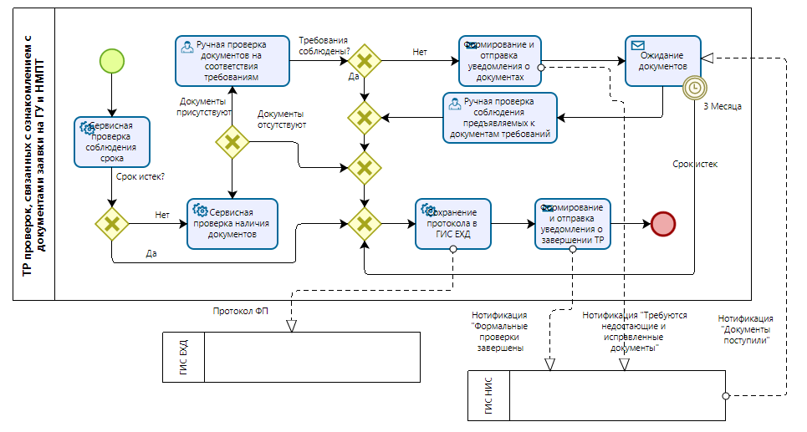

Рис. 18 – Модель технологического регламента

**Табл. 18 – Описание проверок ТР**

| Наименование сервиса | Описание сервиса | Результат работы сервиса, которые сохраняются в протоколе проверки |
| --- | --- | --- |
| Сервисная проверка соблюдения срока | Автоматическая проверка срока подачи заявления, установленного административным регламентом | 1) Срок истек |
| 2) Заявление представлено в срок |
| Сервисная проверка наличия документов | Автоматическая проверка наличия необходимых документов | 1) Документы присутствуют |
| 2) Документы отсутствуют |
| Ручная проверка документов на соответствие требованиям регламента | Проверка соблюдения предъявляемых к заявлению требований | 1) Документы соответствуют требованиям |
| 2) Есть основания для отказа |
| 3) Необходимы дополнительны документы |
| Формирование и отправка уведомления о документах | Формирование и отправка нотификации «Требуются недостающие и исправленные документы» | Нотификация «Требуются недостающие и исправленные документы» |
| Ожидание документов | Ожидание запрошенных дополнительных документов | 1) Срок истек |
| 2) Документы представлены |
| Ручная проверка соблюдения предъявляемых к документам требований | Визуальная проверка соблюдения требований к исправленным или недостающим документам | 1) Документы соответствуют требованиям |
| 2) Есть основания для отказа |
| Сохранение протокола в ГИС ЕХД | Сервис, обращается в ГИС ЕХД с запросом, содержащим в качестве параметров: идентификатор дела и протокол проверок для загрузки в БД ГИС ЕХД |  |
| Формирование и отправка уведомления о завершении ТР | Сервис формирует уведомление о завершении проверок, которое содержит: идентификатор дела и ссылку на протокол проверок в БД ЕХД. Передача уведомления в ГИС СУПД осуществляется через подсистему «Нотификация» ГИС СФП |  |

1. **Формальные проверки, связанные с государственной регистрацией изобретения и выдача патента на изобретение, его дубликата**

ТР будет запускаться после завершения общих формальных проверок в процессе проведения формальной экспертизы заявки. На Рис. 19 представлена модель технологического регламента проверок наличия документов, необходимых для регистрации ИЗ. Краткое описание сервисов, входящих в состав ТР представлен в Табл. 19.

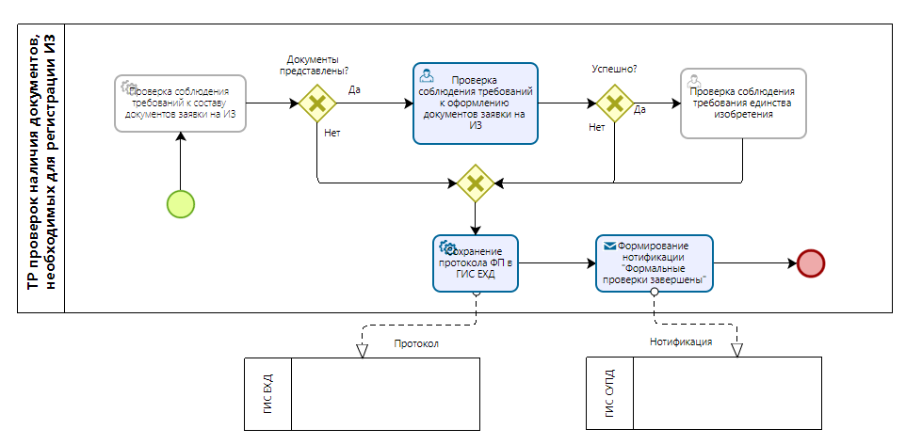

Рис. 19 – Модель технологического регламента

Табл. 19 – Описание сервисов ТР

| Наименование сервиса | Описание сервиса | Результат работы сервиса, которые сохраняются в протоколе проверки |
| --- | --- | --- |
| Проверка соблюдения требований к составу документов заявки на ИЗ | Проверка наличия необходимых документов: описание изобретения, формула изобретения, реферат | 1) Все документы в наличии |
| 2) Не все обязательные документы представлены |
| Проверка соблюдения требований к оформлению документов заявки на ИЗ | Визуальная проверка соблюдения требований к оформлению документов заявки на ИЗ | 1) Документы соответствуют требованиям |
| 2) Не все документы соответствуют требованиям |
| Проверка соблюдения требования единства изобретения | Визуальная проверка соблюдения требования единства изобретения | 1) Требования единства изобретения соблюдены  2) Требованиям единства изобретения не соблюдены |
| Сохранение протокола ФП в ГИС ЕХД | Сервис, обращается в ГИС ЕХД с запросом, содержащим в качестве параметров: идентификатор дела и протокол проверок для загрузки в БД ГИС ЕХД | Сохранение протокола ФП в ГИС ЕХД |
| Формирование нотификации "Формальные проверки завершены" | Сервис формирует нотификацию «Формальные проверки завершены» и отправляет её в ГИС СУПД через ГИС НИС | Нотификация "Формальные проверки завершены" |

На Рис. 20 представлена модель технологического регламента проверок ходатайства о выдаче дубликата патента на промышленный образец. Краткое описание сервисов, входящих в состав ТР представлен в Табл. 20.

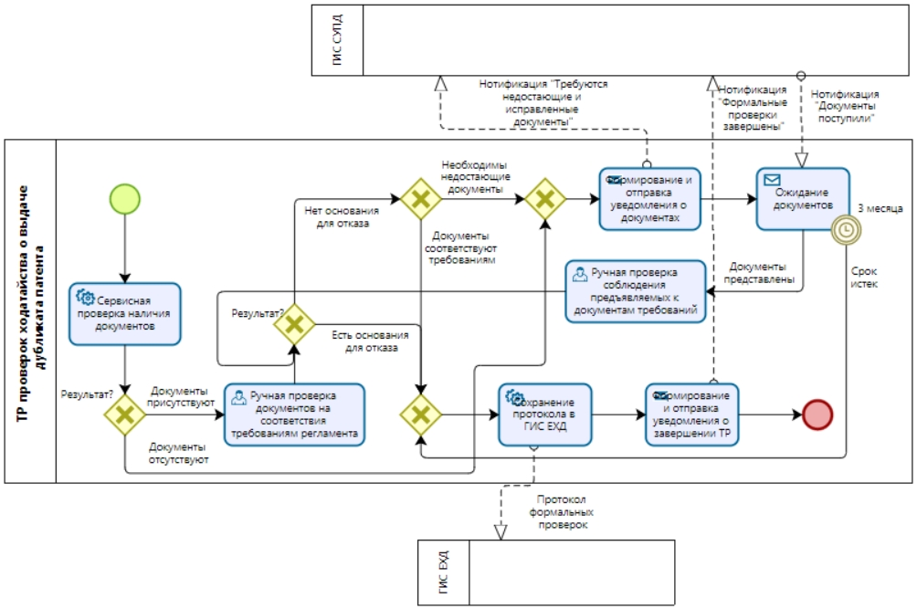

Рис. 20 – Модель технологического регламента

Табл. 20 – Описание сервисов ТР

| Наименование сервиса | Описание сервиса | Результат работы сервиса, которые сохраняются в протоколе проверки |
| --- | --- | --- |
| Сервисная проверка наличия документов | Автоматическая проверка наличия необходимых документов | 1) Документы присутствуют |
| 2) Документы отсутствуют |
| Ручная проверка документа на соответствие требованиям регламента | Проверка соблюдения предъявляемых к ходатайству требований | 1) Документы соответствуют требованиям |
| 2) Есть основания для отказа |
| 3) Необходимы дополнительны документы |
| Ожидание документов | Ожидание запрошенных дополнительных документов | 1) Срок истек |
| 2) Документы представлены |
| Проверка соблюдения предъявляемых к исправленным или недостающим документам требований | Визуальная проверка соблюдения требований к исправленным или недостающим документам | 1) Документы соответствуют требованиям |
| 2) Есть основания для отказа |
| 3) Необходимы дополнительные документы |
| Сохранение протокола в ГИС ЕХД | Сервис, обращается в ГИС ЕХД с запросом, содержащим в качестве параметров: идентификатор дела и протокол проверок для загрузки в БД ГИС ЕХД |  |
| Формирование и отправка уведомления о завершении ТР | Сервис формирует уведомление о завершении проверок, которое содержит: идентификатор дела и ссылку на протокол проверок в БД ЕХД. Передача уведомления в ГИС СУПД осуществляется через подсистему «Нотификация» ГИС СФП |  |

На Рис. 21 представлена модель технологического регламента проверок заявления о преобразовании заявки на изобретение. Краткое описание сервисов, входящих в состав ТР представлен в Табл. 21.

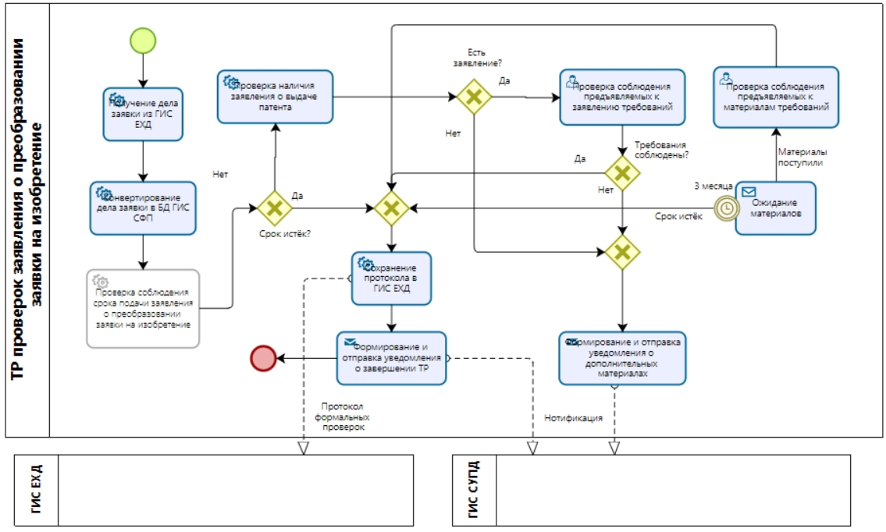

Рис. 21 – Модель технологического регламент

Табл. 21 – Описание сервисов ТР

| Наименование сервиса | Описание сервиса | Результат работы сервиса, которые сохраняются в протоколе проверки |
| --- | --- | --- |
| Получение дела заявки из ГИС ЕХД | Сервис, обращается в ГИС ЕХД с запросом, содержащим в качестве параметра идентификатор дела | Дело получено |
| Конвертирование дела заявки в БД ГИС СФП | Сервис осуществляет конвертирование XML-файла дела в формат, предназначенный для загрузки в БД и загрузку сведений в БД | Сведения загружены |
| Проверка соблюдения срока подачи заявления о преобразовании заявки на изобретение | Заявление о преобразовании заявки на изобретение должно быть подано до публикации сведений о заявке | 1) Заявление представлено в срок |
| 2) Срок истек |
| Проверка наличия заявления о выдаче патента | Сервис проверяет наличие файла заявления о выдаче патента | 1) Заявление обнаружено |
| 2) Заявление отсутствует |
| Проверка соблюдения предъявляемых к заявлению требований | Визуальная проверка соблюдения требований к заявлению о выдаче патента | 1) Заявление соответствуют требованиям |
| 2) Заявление не соответствует требованиям |
| Формирование нотификации "Требуются дополнительные материалы" | Сервис формирует уведомление о необходимости предоставления дополнительных материалов, которое содержит: идентификатор дела | Нотификация "Требуются дополнительные материалы" |
| Ожидание материалов | Ожидание запрошенных дополнительных материалов | 1) Срок истек |
| 2) Материалы поступили |
| Проверка соблюдения предъявляемых к дополнительным материалам требований | Визуальная проверка соблюдения требований к дополнительным материалам | 1) Дополнительные материалы соответствуют требованиям  2) Дополнительные материалы не соответствуют требованиям |
| Сохранение протокола ФП в ГИС ЕХД | Сервис, обращается в ГИС ЕХД с запросом, содержащим в качестве параметров: идентификатор дела и протокол проверок для загрузки в БД ГИС ЕХД | Сохранение протокола ФП в ГИС ЕХД |
| Формирование нотификации "Формальные проверки завершены" | Сервис формирует нотификацию «Формальные проверки завершены» и отправляет её в ГИС СУПД через ГИС НИС | Нотификация "Формальные проверки завершены" |

1. **Формальные проверки, связанные с государственной регистрацией полезной модели и выдача патента на полезную модель, его дубликата**

ТР будет запускаться после завершения общих формальных проверок в процессе проведения формальной экспертизы заявки. На Рис. 22 представлена модель технологического регламента проверок наличия документов, необходимых для регистрации ПМ. Краткое описание сервисов, входящих в состав ТР представлен в Табл. 22.

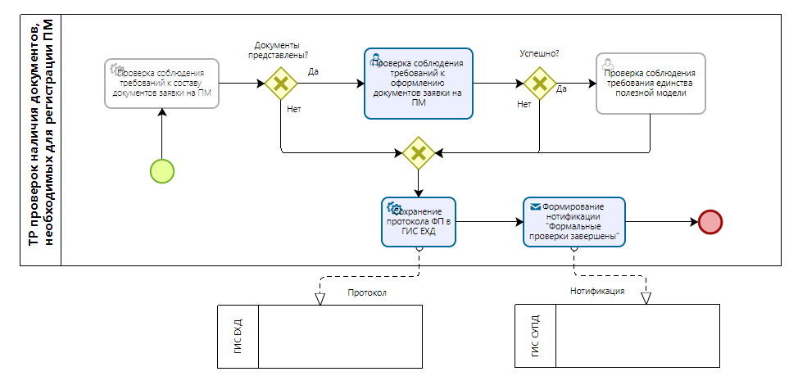

Рис. 22 – Модель технологического регламента

Табл. 22 – Описание сервисов ТР

| Наименование сервиса | Описание сервиса | Результат работы сервиса, которые сохраняются в протоколе проверки |
| --- | --- | --- |
| Проверка соблюдения требований к составу документов заявки на ПМ | Проверка наличия необходимых документов: описание полезной модели, формула полезной модели, реферат | 1) Все документы в наличии |
| 2) Не все обязательные документы представлены |
| Проверка соблюдения требований к оформлению документов заявки на ПМ | Визуальная проверка соблюдения требований к оформлению документов заявки на ИЗ | 1) Документы соответствуют требованиям |
| 2) Не все документы соответствуют требованиям |
| Проверка соблюдения требования единства полезной модели | Визуальная проверка соблюдения требования единства полезной модели | 1) Требования единства полезной модели соблюдены  2) Требованиям единства полезной модели не соблюдены |
| Сохранение протокола ФП в ГИС ЕХД | Сервис, обращается в ГИС ЕХД с запросом, содержащим в качестве параметров: идентификатор дела и протокол проверок для загрузки в БД ГИС ЕХД | Сохранение протокола ФП в ГИС ЕХД |
| Формирование нотификации "Формальные проверки завершены" | Сервис формирует нотификацию «Формальные проверки завершены» и отправляет её в ГИС СУПД через ГИС НИС | Нотификация "Формальные проверки завершены" |

На Рис. 23 представлена модель технологического регламента проверок ходатайства о выдаче дубликата патента на промышленный образец. Краткое описание сервисов, входящих в состав ТР представлен в Табл. 23.



Рис. 23 – Модель технологического регламента

Табл. 23 – Описание сервисов ТР

| Наименование сервиса | Описание сервиса | Результат работы сервиса, которые сохраняются в протоколе проверки |
| --- | --- | --- |
| Сервисная проверка наличия документов | Автоматическая проверка наличия необходимых документов | 1) Документы присутствуют |
| 2) Документы отсутствуют |
| Ручная проверка документа на соответствие требованиям регламента | Проверка соблюдения предъявляемых к ходатайству требований | 1) Документы соответствуют требованиям |
| 2) Есть основания для отказа |
| 3) Необходимы дополнительны документы |
| Ожидание документов | Ожидание запрошенных дополнительных документов | 1) Срок истек |
| 2) Документы представлены |
| Проверка соблюдения предъявляемых к исправленным или недостающим документам требований | Визуальная проверка соблюдения требований к исправленным или недостающим документам | 1) Документы соответствуют требованиям |
| 2) Есть основания для отказа |
| 3) Необходимы дополнительные документы |
| Сохранение протокола в ГИС ЕХД | Сервис, обращается в ГИС ЕХД с запросом, содержащим в качестве параметров: идентификатор дела и протокол проверок для загрузки в БД ГИС ЕХД |  |
| Формирование и отправка уведомления о завершении ТР | Сервис формирует уведомление о завершении проверок, которое содержит: идентификатор дела и ссылку на протокол проверок в БД ЕХД. Передача уведомления в ГИС СУПД осуществляется через подсистему «Нотификация» ГИС СФП |  |

На Рис. 24 представлена модель технологического регламента проверок заявления о преобразовании заявки на полезную модель. Краткое описание сервисов, входящих в состав ТР представлен в Табл. 24.

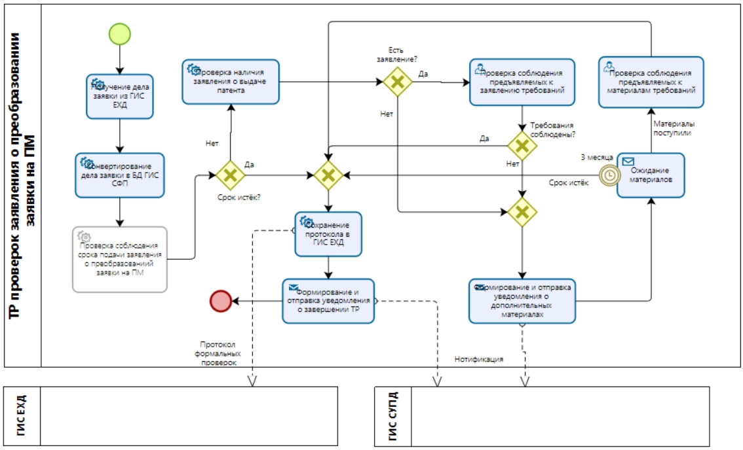

Рис. 24 – Модель технологического регламента

Табл. 24 – Описание сервисов ТР

| Наименование сервиса | Описание сервиса | Результат работы сервиса, которые сохраняются в протоколе проверки |
| --- | --- | --- |
| Получение дела заявки из ГИС ЕХД | Сервис, обращается в ГИС ЕХД с запросом, содержащим в качестве параметра идентификатор дела | Дело получено |
| Конвертирование дела заявки в БД ГИС СФП | Сервис осуществляет конвертирование XML-файла дела в формат, предназначенный для загрузки в БД и загрузку сведений в БД | Сведения загружены |
| Проверка соблюдения срока подачи заявления о преобразовании заявки на ПМ | Заявление о преобразовании заявки на ПМ должно быть подано до публикации сведений о заявке | 1) Заявление представлено в срок |
| 2) Срок истек |
| Проверка наличия заявления о выдаче патента | Сервис проверяет наличие файла заявления о выдаче патента | 1) Заявление обнаружено |
| 2) Заявление отсутствует |
| Проверка соблюдения предъявляемых к заявлению требований | Визуальная проверка соблюдения требований к заявлению о выдаче патента | 1) Заявление соответствуют требованиям |
| 2) Заявление не соответствует требованиям |
| Формирование нотификации "Требуются дополнительные материалы" | Сервис формирует уведомление о необходимости предоставления дополнительных материалов, которое содержит: идентификатор дела | Нотификация "Требуются дополнительные материалы" |
| Ожидание материалов | Ожидание запрошенных дополнительных материалов | 1) Срок истек |
| 2) Материалы поступили |
| Проверка соблюдения предъявляемых к дополнительным материалам требований | Визуальная проверка соблюдения требований к дополнительным материалам | 1) Дополнительные материалы соответствуют требованиям  2) Дополнительные материалы не соответствуют требованиям |
| Сохранение протокола ФП в ГИС ЕХД | Сервис, обращается в ГИС ЕХД с запросом, содержащим в качестве параметров: идентификатор дела и протокол проверок для загрузки в БД ГИС ЕХД | Сохранение протокола ФП в ГИС ЕХД |
| Формирование нотификации "Формальные проверки завершены" | Сервис формирует нотификацию «Формальные проверки завершены» и отправляет её в ГИС СУПД через ГИС НИС | Нотификация "Формальные проверки завершены" |

1. **Формальные проверки, связанные с продлением срока действия исключительного права на изобретение и удостоверяющего это право патента**

На Рис. 25представлена модель технологического регламента проверок, связанных с продлением срока действия исключительного права на изобретение и удостоверяющего это право патента. В Табл. 25представлены описания действий при проведении проверок.

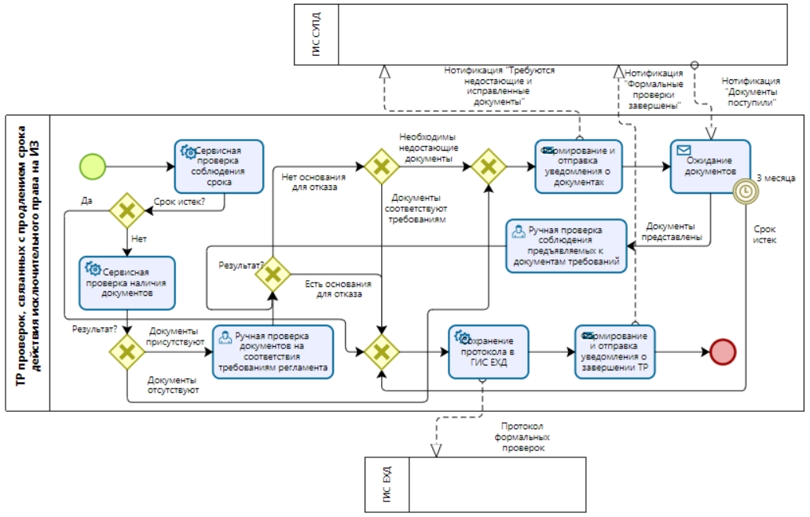

Рис. 25 – Модель технологического регламента

Табл. 25 – Описание проверок ТР

| Наименование сервиса | Описание сервиса | Результат работы сервиса, которые сохраняются в протоколе проверки |
| --- | --- | --- |
| Сервисная проверка соблюдения срока | Автоматическая проверка срока подачи заявления, установленного административным регламентом | 1) Срок истек |
| 2) Заявление представлено в срок |
| Сервисная проверка наличия документов | Автоматическая проверка наличия необходимых документов | 1) Документы присутствуют |
| 2) Документы отсутствуют |
| Ручная проверка документа на соответствие требованиям регламента | Проверка соблюдения предъявляемых к заявлению требований | 1) Документы соответствуют требованиям |
| 2) Есть основания для отказа |
| 3) Необходимы дополнительны документы |
| Ожидание документов | Ожидание запрошенных дополнительных документов | 1) Срок истек |
| 2) Документы представлены |
| Проверка соблюдения предъявляемых к исправленным или недостающим документам требований | Визуальная проверка соблюдения требований к исправленным или недостающим документам | 1) Документы соответствуют требованиям |
| 2) Есть основания для отказа |
| 3) Необходимы дополнительные документы |
| Сохранение протокола в ГИС ЕХД | Сервис, обращается в ГИС ЕХД с запросом, содержащим в качестве параметров: идентификатор дела и протокол проверок для загрузки в БД ГИС ЕХД |  |
| Формирование и отправка уведомления о завершении ТР | Сервис формирует уведомление о завершении проверок, которое содержит: идентификатор дела и ссылку на протокол проверок в БД ЕХД. Передача уведомления в ГИС СУПД осуществляется через подсистему «Нотификация» ГИС СФП |  |

1. **Формальные проверки, связанные с внесением изменений в государственные реестры РФ ИЗ, ПМ и ПО, а также в патенты**

На Рис. 26 представлена модель технологического регламента проверок, связанных с внесением изменений в государственные реестры изобретений, полезных моделей Российской Федерации, а также в патенты. В Табл. 26 представлены описания действий при проведении проверок.

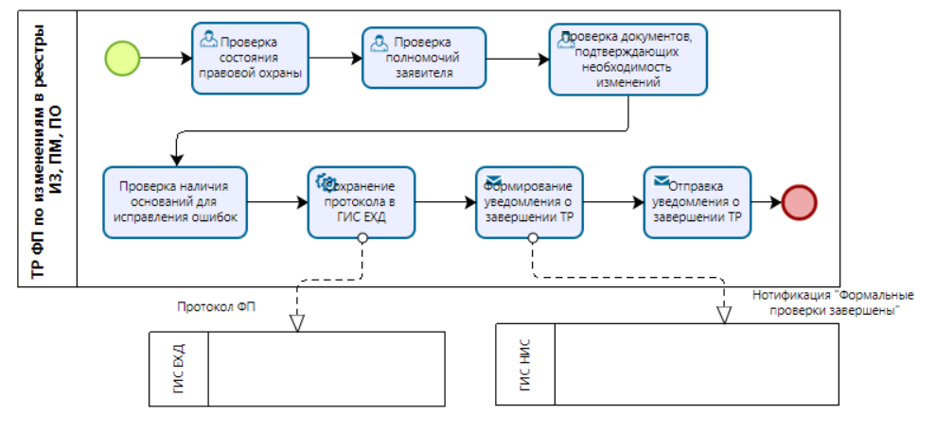

Рис. 26 – Модель технологического регламента

Табл. 26 – Описание проверок ТР

| Наименование сервиса | Описание сервиса | Результат работы сервиса, которые сохраняются в протоколе проверки |
| --- | --- | --- |
| Проверка состояния правовой охраны | Ручная проверка того, что представление заявления, просьбы в отношении ИЗ, ПМ или ПО, правовая охрана которого (ой) не признана недействительной в установленном законодательством РФ порядке | 1) Правовая охрана действует |
| 2) Правовая охрана прекращена |
| Проверка полномочий заявителя | Ручная проверка того, что лицо, представившее заявление, просьбу, обладает полномочиями на ведение дел с Роспатентом | 1) Полномочия подтверждены |
| 2) Полномочия не подтверждены |
| Проверка документов, подтверждающих необходимость изменений | Ручная проверка наличия документов, подтверждающих необходимость внесения изменений в соответствующий Государственный реестр и (или) патент | 1) Документы в наличии |
| 2) Не все документы в наличии |
| Проверка наличия оснований для исправления ошибок | Ручная проверка наличия оснований для исправления очевидных и технических ошибок по заявлению, просьбе об исправлении очевидных и технических ошибок | 1) Основания имеются  2) Основания отсутствуют |
| Сохранение протокола в ГИС ЕХД | Сервис, обращается в ГИС ЕХД с запросом, содержащим в качестве параметров: идентификатор дела и протокол проверок для загрузки в БД ГИС ЕХД | Протокол сохранен |
| Формирование уведомления о завершении ТР | Формирование нотификации «Формальные проверки завершены» | Нотификация «Формальные проверки завершены» сформирована |
| Отправка уведомления о завершении ТР | Регистрация нотификации «Формальные проверки завершены» в ГИС НИС |  |

1. **Формальные проверки, связанные с государственной регистрацией промышленного образца и выдача патента на промышленный образец, его дубликата**

ТР будет запускаться после завершения общих формальных проверок в процессе проведения формальной экспертизы заявки. На Рис. 27 представлена модель технологического регламента проверок наличия документов, необходимых для регистрации ПО. Краткое описание сервисов, входящих в состав ТР представлен в Табл. 27.

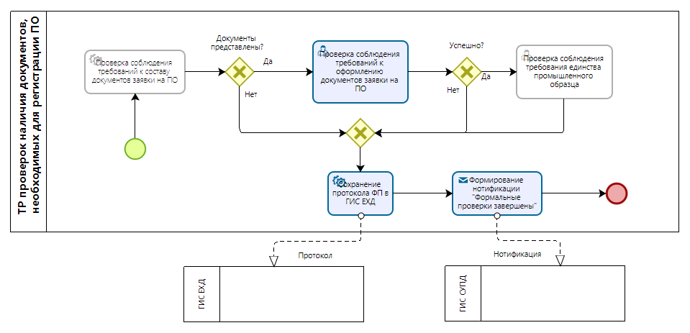

Рис. 27 – Модель технологического регламента

Табл. 27 – Описание сервисов ТР

| Наименование сервиса | Описание сервиса | Результат работы сервиса, которые сохраняются в протоколе проверки |
| --- | --- | --- |
| Проверка соблюдения требований к составу документов заявки на ПО | Проверка наличия необходимых документов: комплект изображений изделия, чертеж общего вида изделия, описание промышленного образца | 1) Все документы в наличии |
| 2) Не все обязательные документы представлены |
| Проверка соблюдения требований к оформлению документов заявки на ПО | Визуальная проверка соблюдения требований к оформлению документов заявки на ПО | 1) Документы соответствуют требованиям |
| 2) Не все документы соответствуют требованиям |
| Проверка соблюдения требования единства промышленного образца | Визуальная проверка соблюдения требования единства промышленного образца | 1) Требования единства промышленного образца соблюдены  2) Требованиям единства промышленного образца не соблюдены |
| Сохранение протокола ФП в ГИС ЕХД | Сервис, обращается в ГИС ЕХД с запросом, содержащим в качестве параметров: идентификатор дела и протокол проверок для загрузки в БД ГИС ЕХД | Сохранение протокола ФП в ГИС ЕХД |
| Формирование нотификации "Формальные проверки завершены" | Сервис формирует нотификацию «Формальные проверки завершены» и отправляет её в ГИС СУПД через ГИС НИС | Нотификация "Формальные проверки завершены" |

На Рис. 28 представлена модель технологического регламента проверок ходатайства о выдаче дубликата патента на промышленный образец. Краткое описание сервисов, входящих в состав ТР представлен в Табл. 28.



Рис. 28 – Модель технологического регламента

Табл. 28 – Описание сервисов ТР

| Наименование сервиса | Описание сервиса | Результат работы сервиса, которые сохраняются в протоколе проверки |
| --- | --- | --- |
| Сервисная проверка наличия документов | Автоматическая проверка наличия необходимых документов | 1) Документы присутствуют |
| 2) Документы отсутствуют |
| Ручная проверка документа на соответствие требованиям регламента | Проверка соблюдения предъявляемых к ходатайству требований | 1) Документы соответствуют требованиям |
| 2) Есть основания для отказа |
| 3) Необходимы дополнительны документы |
| Ожидание документов | Ожидание запрошенных дополнительных документов | 1) Срок истек |
| 2) Документы представлены |
| Проверка соблюдения предъявляемых к исправленным или недостающим документам требований | Визуальная проверка соблюдения требований к исправленным или недостающим документам | 1) Документы соответствуют требованиям |
| 2) Есть основания для отказа |
| 3) Необходимы дополнительные документы |
| Сохранение протокола в ГИС ЕХД | Сервис, обращается в ГИС ЕХД с запросом, содержащим в качестве параметров: идентификатор дела и протокол проверок для загрузки в БД ГИС ЕХД |  |
| Формирование и отправка уведомления о завершении ТР | Сервис формирует уведомление о завершении проверок, которое содержит: идентификатор дела и ссылку на протокол проверок в БД ЕХД. Передача уведомления в ГИС СУПД осуществляется через подсистему «Нотификация» ГИС СФП |  |

На Рис. 29 представлена модель технологического регламента проверок заявления о преобразовании заявки на ПО. Краткое описание сервисов, входящих в состав ТР представлен в Табл. 29.

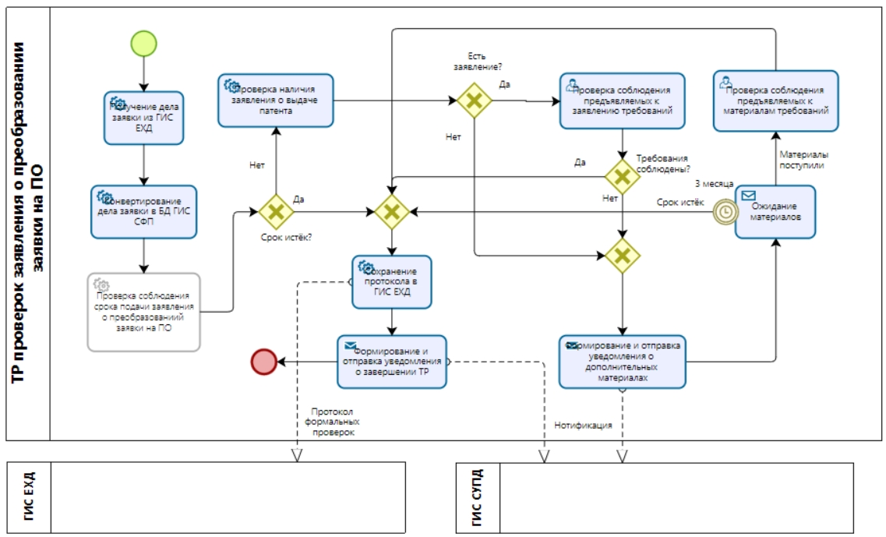

Рис. 29 – Модель технологического регламента

Табл. 29 – Описание сервисов ТР

| Наименование сервиса | Описание сервиса | Результат работы сервиса, которые сохраняются в протоколе проверки |
| --- | --- | --- |
| Получение дела заявки из ГИС ЕХД | Сервис, обращается в ГИС ЕХД с запросом, содержащим в качестве параметра идентификатор дела | Дело получено |
| Конвертирование дела заявки в БД ГИС СФП | Сервис осуществляет конвертирование XML-файла дела в формат, предназначенный для загрузки в БД и загрузку сведений в БД | Сведения загружены |
| Проверка соблюдения срока подачи заявления о преобразовании заявки на ПО | Заявление о преобразовании заявки на ПО должно быть подано до публикации сведений о заявке | 1) Срок истек |
| 2) Заявка представлена в срок |
| Проверка наличия заявления о выдаче патента | Сервис проверяет наличие файла заявления о выдаче патента | 1) Заявление обнаружено |
| 2) Заявление отсутствует |
| Проверка соблюдения предъявляемых к заявлению требований | Визуальная проверка соблюдения требований к заявлению о выдаче патента | 1) Заявление соответствуют требованиям |
| 2) Заявление не соответствует требованиям |
| Формирование нотификации "Требуются дополнительные материалы " | Сервис формирует уведомление о необходимости предоставления дополнительных материалов, которое содержит: идентификатор дела | Нотификация "Требуются дополнительные материалы" |
| Ожидание материалов | Ожидание запрошенных дополнительных материалов | 1) Срок истек |
| 2) Материалы поступили |
| Проверка соблюдения предъявляемых к дополнительным материалам требований | Визуальная проверка соблюдения требований к дополнительным материалам | 1) Дополнительные материалы соответствуют требованиям  2) Дополнительные материалы не соответствуют требованиям |
| Сохранение протокола ФП в ГИС ЕХД | Сервис, обращается в ГИС ЕХД с запросом, содержащим в качестве параметров: идентификатор дела и протокол проверок для загрузки в БД ГИС ЕХД | Сохранение протокола ФП в ГИС ЕХД |
| Формирование нотификации "Формальные проверки завершены" | Сервис формирует нотификацию «Формальные проверки завершены» и отправляет её в ГИС СУПД через ГИС НИС | Нотификация "Формальные проверки завершены" |

1. **Формальные проверки, связанные с продлением срока действия исключительного права на промышленный образец и удостоверяющего это право патента**

На Рис. 30и Рис. 31 представлена модели технологических регламентов проверок, связанных с продлением срока действия исключительного права на промышленный образец и удостоверяющего это право патента. В Табл. 30и Табл. 31 представлены описания действий при проведении проверок.

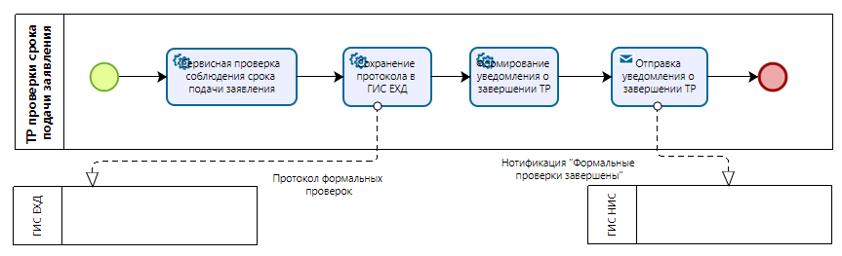

Рис. 30 – Модель ТР проверки срока подачи заявления

Табл. 30 – Описание модели ТР проверки срока подачи заявления

| Наименование сервиса | Описание сервиса | Результат работы сервиса, которые сохраняются в протоколе проверки |
| --- | --- | --- |
| Сервисная проверка соблюдения срока подачи заявления | Автоматическая проверка срока подачи заявления о продлении срока действия исключительного права. Заявление должно быть подано в течение последнего года действия исключительного права или в течение шести месяцев по истечении указанного срока | 1) Срок истек |
| 2) Заявление представлено в срок |
| Сохранение протокола в ГИС ЕХД | Сервис, обращается в ГИС ЕХД с запросом, содержащим в качестве параметров: идентификатор дела и протокол проверок для загрузки в БД ГИС ЕХД | Протокол ФП сохранен |
| Формирование уведомления о завершении ТР | Формирование нотификации «Формальные проверки завершены» | Нотификация «Формальные проверки завершены» |
| Отправка уведомления о завершении ТР | Публикация нотификации «Формальные проверки завершены в ГИС НИС | Нотификация опубликована |

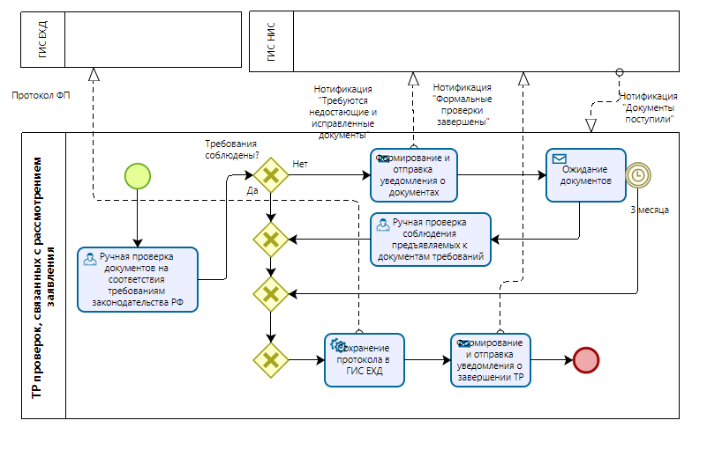

Рис. 31 – Модель ТР проверок заявления о продлении срока действия исключительного права на ПО

Табл. 31 – Описание сервисов ТР проверок заявления

| Наименование сервиса | Описание сервиса | Результат работы сервиса, которые сохраняются в протоколе проверки |
| --- | --- | --- |
| Ручная проверка заявления на соответствие требованиям законодательства РФ | Визуальная проверка документов на соблюдение требований регламента | 1) Документы соответствуют требованиям |
| 2) Не все документы соответствуют требованиям |
| Проверка соблюдения предъявляемых к исправленным или недостающим документам требований | Визуальная проверка соблюдения требований к исправленным или недостающим документам | 1) Документы соответствуют требованиям |
| 2) Не все документы соответствуют требованиям |
| Сохранение протокола в ГИС ЕХД | Сервис, обращается в ГИС ЕХД с запросом, содержащим в качестве параметров: идентификатор дела и протокол проверок для загрузки в БД ГИС ЕХД |  |
| Формирование и отправка уведомления о завершении ТР | Формирование нотификации «Формальные проверки завершены» |  |

1. **Формальные проверки, связанные с государственной регистрацией ПрЭВМ или БД и выдача свидетельств о государственной регистрации ПрЭВМ или БД их дубликатов**

На Рис. 32 представлена модель ТР проверок, связанных с государственной регистрацией ПрЭВМ или БД. На Рис. 33 представлен ТР проверок ходатайства о внесении изменений. На Рис. 34 представлена модель ТР рассмотрения заявления об отзыве заявки. На Рис. 35 представлена модель ТР проверок заявления о выдаче дубликата свидетельства. В Табл. 32 - Табл. 35 представлены описания действий при проведении проверок.

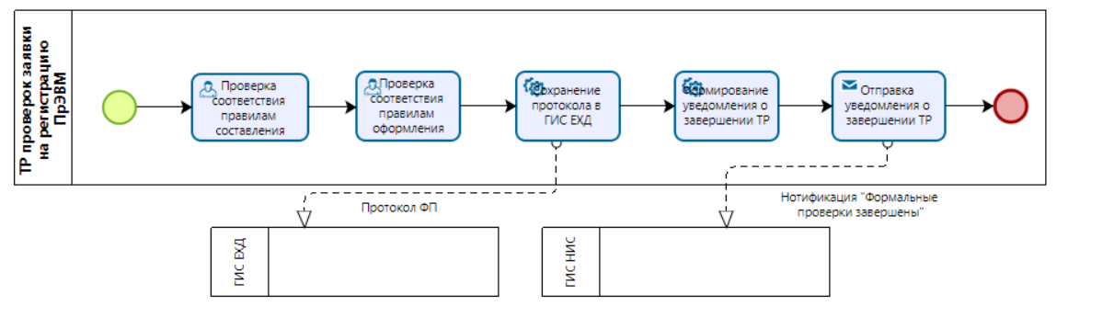

Рис. 32 - Модель технологического регламента проверок заявки

Табл. 32 – Описание ТР проверок заявки

| Наименование сервиса | Описание сервиса | Результат работы сервиса, которые сохраняются в протоколе проверки |
| --- | --- | --- |
| Проверка соответствия правилам составления | Ручная проверка соответствия документов заявки правилам их составления | 1) Документы соответствуют правилам составления |
| 2) Не все документы соответствуют правилам составления |
| Проверка соответствия правилам оформления | Ручная проверка соответствия документов заявки правилам их оформления | 1) Документы соответствуют правилам оформления |
| 2) Не все документы соответствуют правилам оформления |
| Сохранение протокола в ГИС ЕХД | Сервис, обращается в ГИС ЕХД с запросом, содержащим в качестве параметров: идентификатор дела и протокол проверок для загрузки в БД ГИС ЕХД | Протокол сохранен |
| Формирование уведомления о завершении ТР | Формирование нотификации «Формальные проверки завершены» | Нотификация «Формальные проверки завершены» сформирована |
| Отправка уведомления о завершении ТР | Регистрация нотификации «Формальные проверки завершены» в ГИС НИС |  |

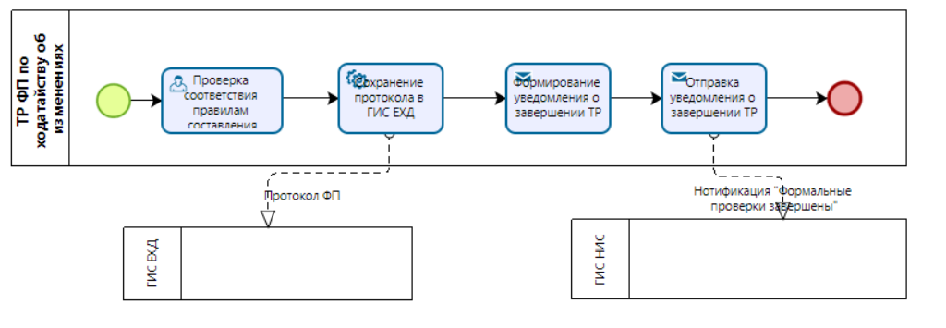

Рис. 33 – Модель ТР проверок ходатайства о внесении изменений в документы заявки

Табл. 33 – Описание сервисов модели ТР проверок ходатайства о внесении изменений в документы заявки

| Наименование сервиса | Описание сервиса | Результат работы сервиса, которые сохраняются в протоколе проверки |
| --- | --- | --- |
| Проверка соответствия правилам составления | Ручная проверка соответствия ходатайства о внесении изменений в документы заявки правилам их составления | 1) Ходатайство соответствует правилам составления |
| 2) Ходатайство не соответствует правилам составления |
| Сохранение протокола в ГИС ЕХД | Сервис, обращается в ГИС ЕХД с запросом, содержащим в качестве параметров: идентификатор дела и протокол проверок для загрузки в БД ГИС ЕХД | Протокол сохранен |
| Формирование уведомления о завершении ТР | Формирование нотификации «Формальные проверки завершены» | Нотификация «Формальные проверки завершены» сформирована |
| Отправка уведомления о завершении ТР | Регистрация нотификации «Формальные проверки завершены» в ГИС НИС |  |

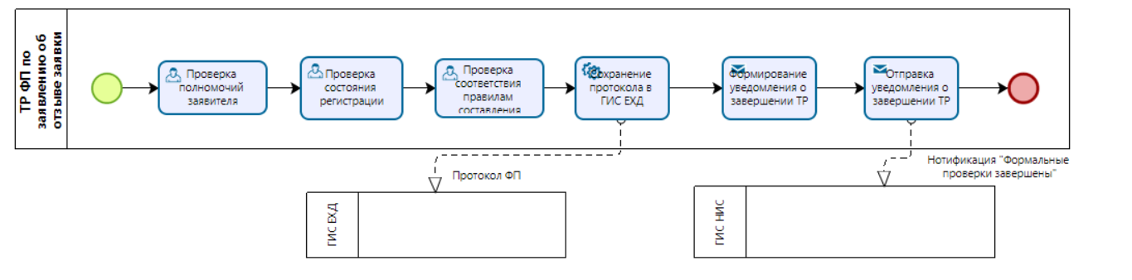

Рис. 34 – ТР проверок заявления об отзыве заявления

Табл. 34 – Описания сервисов ТР проверок заявления об отзыве заявления

| Наименование сервиса | Описание сервиса | Результат работы сервиса, которые сохраняются в протоколе проверки |
| --- | --- | --- |
| Проверка полномочий заявителя | Ручная проверка наличия доверенности представителя заявителя с указанием полномочия по отзыву заявки | 1) Полномочия подтверждены |
| 2) Полномочия не подтверждены |
| Проверка состояния регистрации | Ручная проверка того, что заявление представлено до завершения проверки соответствия заявки установленным законодательством РФ требованиям | 1) Заявление подано в срок |
| 2) Заявление подано после завершения проверки |
| Проверка соответствия правилам составления | Ручная проверка соответствия ходатайства о внесении изменений в документы заявки правилам их составления | 1) Ходатайство соответствует правилам составления |
| 2) Ходатайство не соответствует правилам составления |
| Сохранение протокола в ГИС ЕХД | Сервис, обращается в ГИС ЕХД с запросом, содержащим в качестве параметров: идентификатор дела и протокол проверок для загрузки в БД ГИС ЕХД | Протокол сохранен |
| Формирование уведомления о завершении ТР | Формирование нотификации «Формальные проверки завершены» | Нотификация «Формальные проверки завершены» сформирована |
| Отправка уведомления о завершении ТР | Регистрация нотификации «Формальные проверки завершены» в ГИС НИС |  |

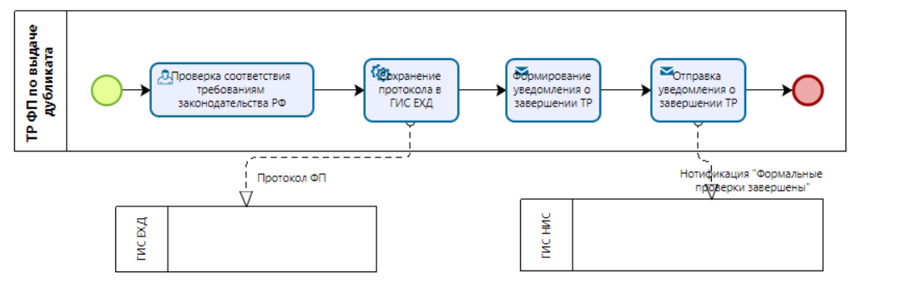

Рис. 35 – Модель ТР проверок заявления о выдаче дубликата свидетельства

Табл. 35 – Описание сервисов ТР проверок заявления о выдаче дубликата свидетельства

| Наименование сервиса | Описание сервиса | Результат работы сервиса, которые сохраняются в протоколе проверки |
| --- | --- | --- |
| Проверка соответствия требованиям законодательства РФ | Ручная проверка соответствия ходатайства о внесении изменений в документы заявки правилам их составления | 1) Ходатайство соответствует требованиям |
| 2) Ходатайство не соответствует требованиям |
| Сохранение протокола в ГИС ЕХД | Сервис, обращается в ГИС ЕХД с запросом, содержащим в качестве параметров: идентификатор дела и протокол проверок для загрузки в БД ГИС ЕХД | Протокол сохранен |
| Формирование уведомления о завершении ТР | Формирование нотификации «Формальные проверки завершены» | Нотификация «Формальные проверки завершены» сформирована |
| Отправка уведомления о завершении ТР | Регистрация нотификации «Формальные проверки завершены» в ГИС НИС |  |

1. **Формальные проверки, связанные с государственной регистрацией ТИМС и выдача свидетельства о государственной регистрации ТИМС, его дубликата**

На 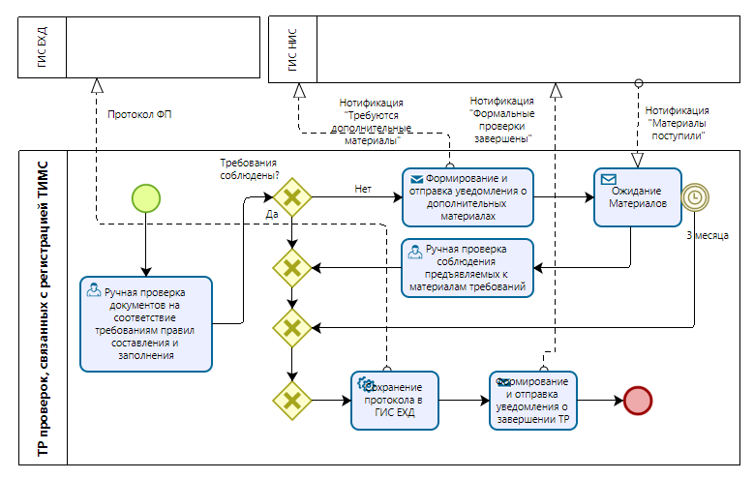

Рис. 36 представлена модель технологического регламента проверок, связанных с регистрацией ТИМС и выдача свидетельства о государственной регистрации ТИМС. В Табл. 36 представлены описания действий при проведении проверок.



Рис. 36 – Модель ТР проверок, связанных с регистрацией ТИМС

Табл. 36 – Описание сервисов ТР

| Наименование сервиса | Описание сервиса | Результат работы сервиса, которые сохраняются в протоколе проверки |
| --- | --- | --- |
| Ручная проверка документа на соответствие требованиям регламента | Визуальная проверка документов на соблюдение требований регламента | 1) Документы соответствуют требованиям |
| 2) Не все документы соответствуют требованиям |
| Формирование и отправка уведомления о материалах | Формирование и отправка уведомления о необходимости представить дополнительные материалы | Нотификация «Требуются дополнительные материалы |
| Ожидание дополнительных материалов | Ожидание и получение недостающих и исправленных документов | Дополнительные материалы |
| Проверка соблюдения предъявляемых к дополнительным материалам | Визуальная проверка соблюдения требований к дополнительным материалам | 1) Материалы соответствуют требованиям |
| 2) Не все материалы соответствуют требованиям |
| Сохранение протокола в ГИС ЕХД | Сервис, обращается в ГИС ЕХД с запросом, содержащим в качестве параметров: идентификатор дела и протокол проверок для загрузки в БД ГИС ЕХД | Протокол ФП |
| Формирование и отправка уведомления о завершении ТР | Сервис формирует уведомление о завершении проверок, которое содержит: идентификатор дела и ссылку на протокол проверок в БД ЕХД. Передача уведомления в ГИС СУПД осуществляется через подсистему «Нотификация» ГИС СФП | Нотификация «Формальные проверки завершены» |

На Рис. 37 представлена модель технологического регламента проверок ходатайства о выдаче дубликата свидетельства на ТИМС. Краткое описание сервисов, входящих в состав ТР представлен в Табл. 37.

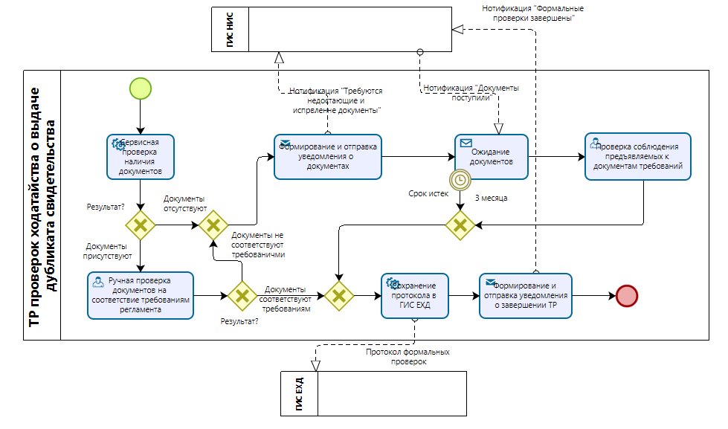

Рис. 37 – Модель технологического регламента

Табл. 37 – Описание сервисов ТР

| Наименование сервиса | Описание сервиса | Результат работы сервиса, которые сохраняются в протоколе проверки |
| --- | --- | --- |
| Сервисная проверка наличия документов | Автоматическая проверка наличия необходимых документов | 1) Документы присутствуют |
| 2) Документы отсутствуют |
| Ручная проверка документа на соответствие требованиям регламента | Проверка соблюдения предъявляемых к ходатайству требований | 1) Документы соответствуют требованиям |
| 2) Есть основания для отказа |
| 3) Необходимы дополнительны документы |
| Ожидание документов | Ожидание запрошенных дополнительных документов | 1) Срок истек |
| 2) Документы представлены |
| Проверка соблюдения предъявляемых к исправленным или недостающим документам требований | Визуальная проверка соблюдения требований к исправленным или недостающим документам | 1) Документы соответствуют требованиям |
| 2) Есть основания для отказа |
| 3) Необходимы дополнительные документы |
| Сохранение протокола в ГИС ЕХД | Сервис, обращается в ГИС ЕХД с запросом, содержащим в качестве параметров: идентификатор дела и протокол проверок для загрузки в БД ГИС ЕХД |  |
| Формирование и отправка уведомления о завершении ТР | Сервис формирует уведомление о завершении проверок, которое содержит: идентификатор дела и ссылку на протокол проверок в БД ЕХД. Передача уведомления в ГИС СУПД осуществляется через подсистему «Нотификация» ГИС СФП |  |

1. **Формальные проверки, связанные с внесением изменений в реестры ПрЭВМ, БД, ТИМС, а также в свидетельства о государственной регистрации ПрЭВМ, БД, ТИМС**

На Рис. 38 представлена модель технологического регламента проверок, связанных с внесением изменений в реестры ПрЭВМ, БД, ТИМС, а также в свидетельства о государственной регистрации ПрЭВМ, БД, ТИМС. В Табл. 38 представлены описания действий при проведении проверок

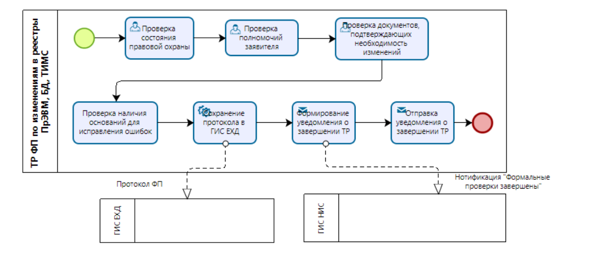

Рис. 38 – Модель технологического регламента

Табл. 38 – Описание проверок ТР

| Наименование сервиса | Описание сервиса | Результат работы сервиса, которые сохраняются в протоколе проверки |
| --- | --- | --- |
| Проверка состояния правовой охраны | Ручная проверка того, что представление заявления, просьбы в отношении ОИС, правовая охрана которого (ой) не признана недействительной в установленном законодательством РФ порядке | 1) Правовая охрана действует |
| 2) Правовая охрана прекращена |
| Проверка полномочий заявителя | Ручная проверка того, что лицо, представившее заявление, просьбу, обладает полномочиями на ведение дел с Роспатентом | 1) Полномочия подтверждены |
| 2) Полномочия не подтверждены |
| Проверка документов, подтверждающих необходимость изменений | Ручная проверка наличия документов, подтверждающих необходимость внесения изменений в соответствующий Государственный реестр и (или) свидетельство | 1) Документы в наличии |
| 2) Не все документы в наличии |
| Проверка наличия оснований для исправления ошибок | Ручная проверка наличия оснований для исправления очевидных и технических ошибок по заявлению, просьбе об исправлении очевидных и технических ошибок | 1) Основания имеются  2) Основания отсутствуют |
| Сохранение протокола в ГИС ЕХД | Сервис, обращается в ГИС ЕХД с запросом, содержащим в качестве параметров: идентификатор дела и протокол проверок для загрузки в БД ГИС ЕХД | Протокол сохранен |
| Формирование уведомления о завершении ТР | Формирование нотификации «Формальные проверки завершены» | Нотификация «Формальные проверки завершены» сформирована |
| Отправка уведомления о завершении ТР | Регистрация нотификации «Формальные проверки завершены» в ГИС НИС |  |

1. **Формальные проверки, связанные с государственной регистрацией распоряжения по договору исключительным правом на ИЗ, ПМ, ПО, ТЗ, ЗО, зарегистрированные ТИМС, ПрЭВМ, БД**

На Рис. 39 представлена модель технологического регламента проверок, связанных с регистрацией распоряжения по договору исключительным правом на РИД. На Рис. 40 представлена модель ТР проверок заявления об отзыве заявления. В Табл. 39 представлены описания действий при проведении проверок, связанных с регистрацией распоряжения. В. Табл. 40 представлены описания действий при проведении проверок, связанных с заявлением об отзыве заявления.

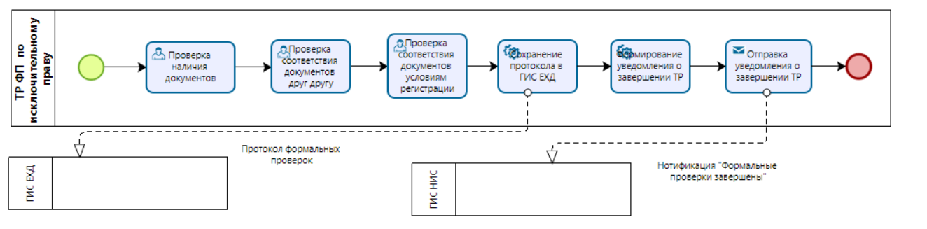

Рис. 39 – Модель технологического регламента проверок, связанных с регистрацией распоряжения

Табл. 39 – Описание проверок ТР

| Наименование сервиса | Описание сервиса | Результат работы сервиса, которые сохраняются в протоколе проверки |
| --- | --- | --- |
| Проверка наличия документов | Ручная проверка наличия необходимых документов | 1) Документы присутствуют |
| 2) Документы отсутствуют |
| Проверка соответствия документов друг другу | Ручная проверка соответствия документов друг другу | 1) Документы соответствуют друг другу |
| 2) Документы не соответствуют друг другу |
| Проверка документов условиям регистрации | Ручная проверка документов условиям регистрации | 1) Документы соответствуют условиям регистрации |
| 2) Документы не соответствуют условиям регистрации |
| Сохранение протокола в ГИС ЕХД | Сервис, обращается в ГИС ЕХД с запросом, содержащим в качестве параметров: идентификатор дела и протокол проверок для загрузки в БД ГИС ЕХД | Протокол сохранен |
| Формирование уведомления о завершении ТР | Формирование нотификации «Формальные проверки завершены» | Нотификация «Формальные проверки завершены» сформирована |
| Отправка уведомления о завершении ТР | Регистрация нотификации «Формальные проверки завершены» в ГИС НИС |  |

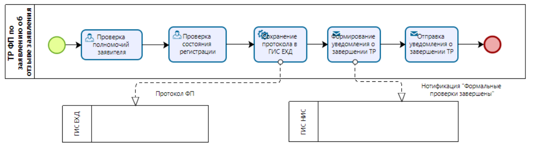

Рис. 40 – Модель ТР проверок заявления об отзыве заявления

Табл. 40 – Описание модели ТР проверок заявления об отзыве заявления

| Наименование сервиса | Описание сервиса | Результат работы сервиса, которые сохраняются в протоколе проверки |
| --- | --- | --- |
| Проверка полномочий заявителя | Ручная проверка того, что заявление подано заявителем или его представителем | 1) Полномочия подтверждены |
| 2) Полномочия не подтверждены |
| Проверка состояния регистрации | Ручная проверка наличия принятого решения по распоряжению по договору исключительным правом на РИД | 1) Решение принято |
| 2) Решение не принято |
| Сохранение протокола в ГИС ЕХД | Сервис, обращается в ГИС ЕХД с запросом, содержащим в качестве параметров: идентификатор дела и протокол проверок для загрузки в БД ГИС ЕХД | Протокол сохранен |
| Формирование уведомления о завершении ТР | Формирование нотификации «Формальные проверки завершены» | Нотификация «Формальные проверки завершены» сформирована |
| Отправка уведомления о завершении ТР | Регистрация нотификации «Формальные проверки завершены» в ГИС НИС |  |

1. **Формальные проверки, связанные с государственной регистрацией перехода исключительного права на ИЗ, ПМ, ПО, ТЗ, ЗО, НМПТ, зарегистрированные ТИМС, ПрЭВМ, БД без договора**

На Рис. 41 представлена модель технологического регламента проверок, связанных с регистрацией перехода исключительного права на ОИС без договора. На Рис. 42 представлена модель ТР проверок заявления об отзыве заявления. В Табл. 41 представлены описания действий при проведении проверок. В. Табл. 42 представлены описания действий при проведении проверок, связанных с заявлением об отзыве заявления.

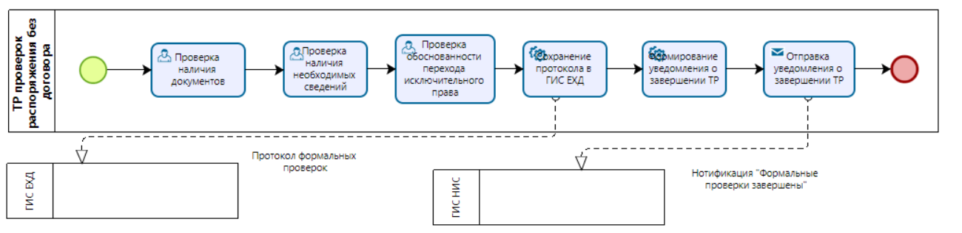

Рис. 41 – Модель технологического регламента

Табл. 41 – Описание проверок ТР

| Наименование сервиса | Описание сервиса | Результат работы сервиса, которые сохраняются в протоколе проверки |
| --- | --- | --- |
| Проверка наличия документов | Ручная проверка наличия необходимых документов | 1) Документы присутствуют |
| 2) Документы отсутствуют |
| Проверка наличия необходимых сведений | Ручная проверка наличия сведений необходимых для регистрации распоряжения | 1) Сведения в наличии |
| 2) Сведения отсутствуют |
| Проверка обоснованности перехода исключительного права | Ручная проверка обоснованности перехода исключительного права | 1) Переход права обоснован |
| 2) Переход права не обоснован |
| Сохранение протокола в ГИС ЕХД | Сервис, обращается в ГИС ЕХД с запросом, содержащим в качестве параметров: идентификатор дела и протокол проверок для загрузки в БД ГИС ЕХД | Протокол сохранен |
| Формирование уведомления о завершении ТР | Формирование нотификации «Формальные проверки завершены» | Нотификация «Формальные проверки завершены» сформирована |
| Отправка уведомления о завершении ТР | Регистрация нотификации «Формальные проверки завершены» в ГИС НИС |  |

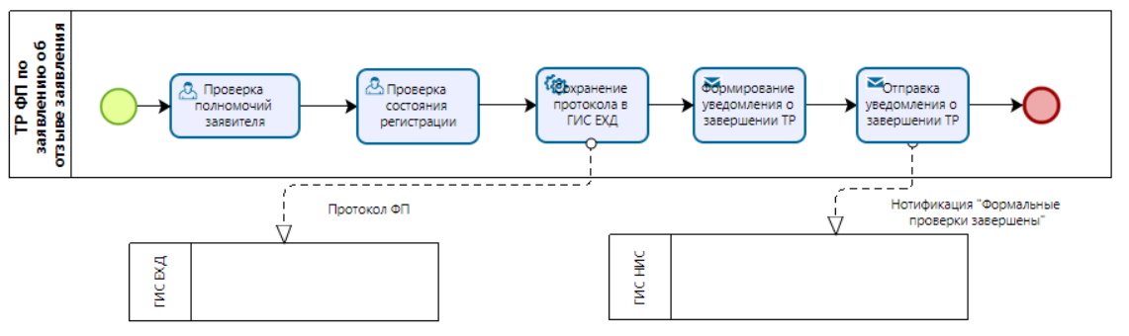

Рис. 42 – Модель ТР проверок заявления об отзыве заявления

Табл. 42 – Описание модели ТР проверок заявления об отзыве заявления

| Наименование сервиса | Описание сервиса | Результат работы сервиса, которые сохраняются в протоколе проверки |
| --- | --- | --- |
| Проверка полномочий заявителя | Ручная проверка того, что заявление подано заявителем или его представителем | 1) Полномочия подтверждены |
| 2) Полномочия не подтверждены |
| Проверка состояния регистрации | Ручная проверка наличия принятого решения по распоряжению по договору исключительным правом на РИД | 1) Решение принято |
| 2) Решение не принято |
| Сохранение протокола в ГИС ЕХД | Сервис, обращается в ГИС ЕХД с запросом, содержащим в качестве параметров: идентификатор дела и протокол проверок для загрузки в БД ГИС ЕХД | Протокол сохранен |
| Формирование уведомления о завершении ТР | Формирование нотификации «Формальные проверки завершены» | Нотификация «Формальные проверки завершены» сформирована |
| Отправка уведомления о завершении ТР | Регистрация нотификации «Формальные проверки завершены» в ГИС НИС |  |

1. **Формальные проверки, связанные с государственной регистрацией сделок, предусматривающих использование единых технологий гражданского назначения на территориях иностранных государств**

На Рис. 43 представлена модель технологического регламента проверок, связанных с регистрацией сделок, предусматривающих использование единых технологий гражданского назначения на территориях иностранных государств. В Табл. 43 представлены описания действий при проведении проверок

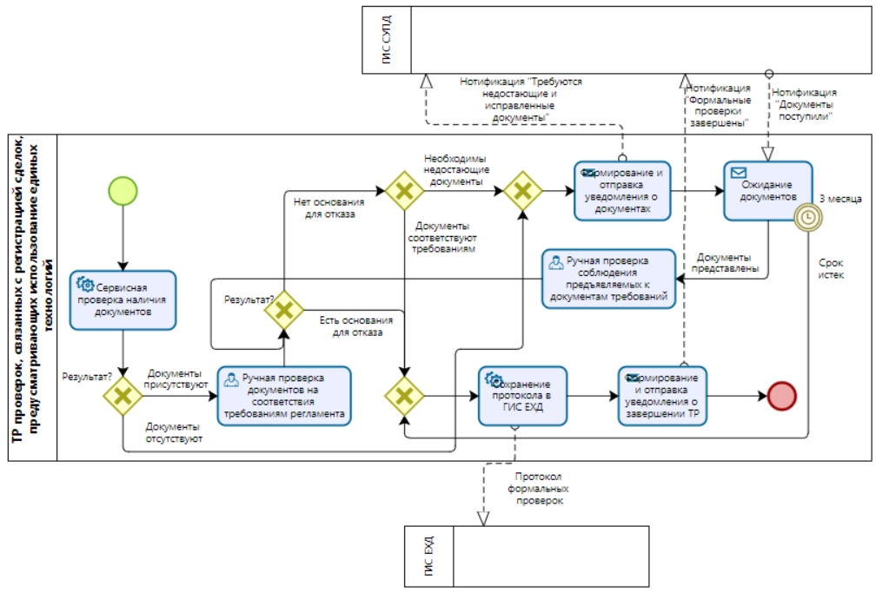

Рис. 43 – Модель технологического регламента

Табл. 43 – Описание проверок ТР

| Наименование сервиса | Описание сервиса | Результат работы сервиса, которые сохраняются в протоколе проверки |
| --- | --- | --- |
| Сервисная проверка наличия документов | Автоматическая проверка наличия необходимых документов | 1) Документы присутствуют |
| 2) Документы отсутствуют |
| Ручная проверка документа на соответствие требованиям регламента | Проверка соблюдения предъявляемых к заявлению требований | 1) Документы соответствуют требованиям |
| 2) Есть основания для отказа |
| 3) Необходимы дополнительны документы |
| Ожидание документов | Ожидание запрошенных дополнительных документов | 1) Срок истек |
| 2) Документы представлены |
| Проверка соблюдения предъявляемых к исправленным или недостающим документам требований | Визуальная проверка соблюдения требований к исправленным или недостающим документам | 1) Документы соответствуют требованиям |
| 2) Есть основания для отказа |
| 3) Необходимы дополнительные документы |
| Сохранение протокола в ГИС ЕХД | Сервис, обращается в ГИС ЕХД с запросом, содержащим в качестве параметров: идентификатор дела и протокол проверок для загрузки в БД ГИС ЕХД |  |
| Формирование и отправка уведомления о завершении ТР | Сервис формирует уведомление о завершении проверок, которое содержит: идентификатор дела и ссылку на протокол проверок в БД ЕХД. Передача уведомления в ГИС СУПД осуществляется через подсистему «Нотификация» ГИС СФП |  |

1. **Формальные проверки, связанные с досрочным прекращением действия патента на ИЗ, ПМ, ПО, правовой охраны ТЗ, ЗО, ОТЗ, действия свидетельства об исключительном праве на ГУ и НМПТ по заявлению правообладателя**

На Рис. 44 представлена модель технологического регламента проверок, связанных с досрочным прекращением действия патента на ИЗ, ПО, ПМ, правовой охраны ТЗ, ЗО, ОТЗ, действия свидетельства об исключительном праве на ГУ, НМПТ по заявлению правообладателя. В Табл. 44 представлены описания действий при проведении проверок.

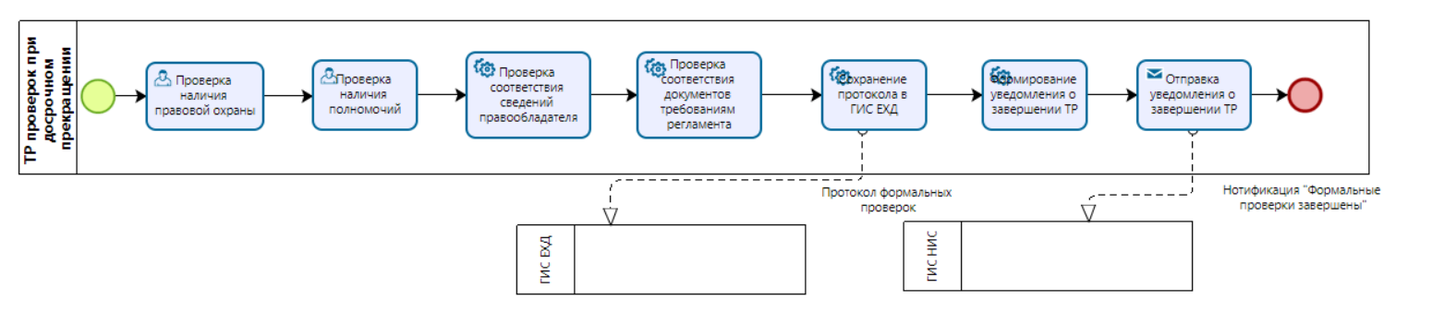

Рис. 44 – Модель технологического регламента

Табл. 44 – Описание проверок ТР

| Наименование сервиса | Описание сервиса | Результат работы сервиса, которые сохраняются в протоколе проверки |
| --- | --- | --- |
| Проверка наличия правовой охраны | Ручная проверка того, что заявление представлено в отношении объекта патентного права, правовая охрана которого действует на дату регистрации заявления, ТЗ, ГУ, НМПТ, исключительное право на которые действует на дату рассмотрения документов | 1) Правовая охрана действует |
| 2) Правовая охрана прекращена |
| Проверка наличия полномочий | Ручная проверка наличия полномочий на подачу заявления и прилагаемых к нему документов у лица, подавшего заявление | 1) Полномочия подтверждены |
| 2) Полномочия не подтверждены |
| Проверка соответствия сведений правообладателя | Сервисная проверка того, что сведения о правообладателе, указанные в заявлении, соответствуют сведениям, содержащимся в соответствующем Государственном реестре | 1) Сведения о правообладателе соответствуют сведениям из Госреестра  2) Сведения о правообладателе не соответствуют сведениям из Госреестра |
| Проверка документов требованиям регламента | Проверка соблюдения предъявляемых к заявлению требований | 1) Документы соответствуют требованиям регламента |
| 2) Документы не соответствуют требованиям регламента |
| Сохранение протокола в ГИС ЕХД | Сервис, обращается в ГИС ЕХД с запросом, содержащим в качестве параметров: идентификатор дела и протокол проверок для загрузки в БД ГИС ЕХД | Протокол сохранен |
| Формирование уведомления о завершении ТР | Формирование нотификации «Формальные проверки завершены» | Нотификация «Формальные проверки завершены» сформирована |
| Отправка уведомления о завершении ТР | Регистрация нотификации «Формальные проверки завершены» в ГИС НИС |  |

1. **Формальные проверки, связанные с восстановлением действия патента на ИЗ, ПМ или ПО**

На Рис. 45 представлена модель ТР проверки срока. На ??? представлена модель ТР проверок ходатайства о восстановлении действия патента на ИЗ, ПМ или ПО. В Табл. 45 - ??? представлены описания действий при проведении проверок.

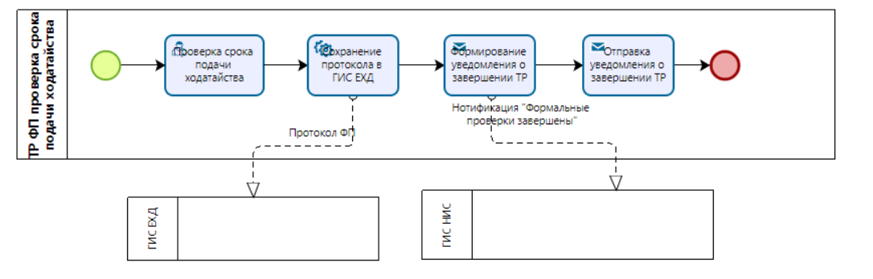

Рис. 45 – Модель ТР проверки срока подачи ходатайства

Табл. 45 – Описание сервисов ТР проверки срока подачи ходатайства

| Наименование сервиса | Описание сервиса | Результат работы сервиса, которые сохраняются в протоколе проверки |
| --- | --- | --- |
| Сервисная проверка соблюдения срока подачи ходатайства | Ручная проверка срока подачи ходатайства о восстановлении действия патента | 1) Срок истек |
| 2) Ходатайство представлено в срок |
| Сохранение протокола в ГИС ЕХД | Сервис, обращается в ГИС ЕХД с запросом, содержащим в качестве параметров: идентификатор дела и протокол проверок для загрузки в БД ГИС ЕХД | Протокол сохранен |
| Формирование уведомления о завершении ТР | Формирование нотификации «Формальные проверки завершены» | Нотификация «Формальные проверки завершены» сформирована |
| Отправка уведомления о завершении ТР | Регистрация нотификации «Формальные проверки завершены» в ГИС НИС |  |

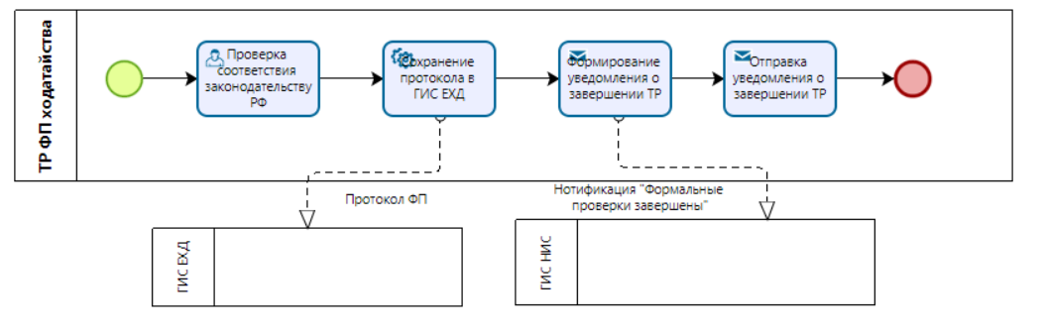

Рис. 46 – Модель ТР проверки ходатайства

Табл. 46 – Описание сервисов ТР проверки ходатайства

| Наименование сервиса | Описание сервиса | Результат работы сервиса, которые сохраняются в протоколе проверки |
| --- | --- | --- |
| Проверка соответствия законодательству РФ | Ручная проверка соответствия ходатайства требованиям законодательства РФ | 1) Ходатайство соответствует законодательству |
| 2) Ходатайство не соответствует законодательству |
| Сохранение протокола в ГИС ЕХД | Сервис, обращается в ГИС ЕХД с запросом, содержащим в качестве параметров: идентификатор дела и протокол проверок для загрузки в БД ГИС ЕХД | Протокол сохранен |
| Формирование уведомления о завершении ТР | Формирование нотификации «Формальные проверки завершены» | Нотификация «Формальные проверки завершены» сформирована |
| Отправка уведомления о завершении ТР | Регистрация нотификации «Формальные проверки завершены» в ГИС НИС |  |

1. **Формальные проверки, связанные с рассмотрением заявления правообладателя о предоставлении любому лицу права использования ИЗ, ПМ, ПО (открытой лицензии), ходатайства об отзыве заявления об открытой лицензии**

На Рис. 47 представлена модель технологического регламента проверок, связанные с рассмотрением заявления правообладателя о предоставлении любому лицу права использования ИЗ, ПО и ПМ (открытой лицензии), ходатайства об отзыве заявления об открытой лицензии. В Табл. 47 представлены описания действий при проведении проверок.

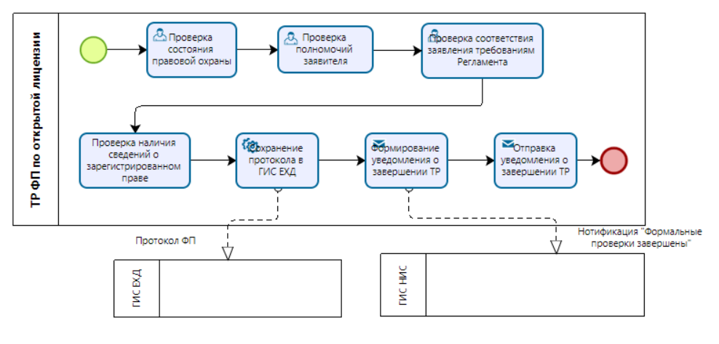

Рис. 47 – Модель технологического регламента

Табл. 47 – Описание проверок ТР

| Наименование сервиса | Описание сервиса | Результат работы сервиса, которые сохраняются в протоколе проверки |
| --- | --- | --- |
| Проверка состояния правовой охраны | Ручная проверка того, что заявление (ходатайство) представлено в отношении РИД, правовая охрана которого не прекращена или не признана недействительной | 1) Правовая охрана действует |
| 2) Правовая охрана прекращена |
| Проверка полномочий заявителя | Ручная проверка того, что лицо, представившее заявление, ходатайство, обладает полномочиями на ведение дел с Роспатентом | 1) Полномочия подтверждены |
| 2) Полномочия не подтверждены |
| Проверка соответствия документов требованиям регламента | Ручная проверка соблюдения предъявляемых к заявлению требований | 1) Документы соответствуют требованиям регламента |
| 2) Документы не соответствуют требованиям регламента |
| Проверка наличия сведений о зарегистрированном праве | Ручная проверка того, что на дату представления в Роспатент Заявления в Роспатенте отсутствуют сведения о зарегистрированном в установленном законодательством Российской Федерации порядке праве использования на условиях исключительной лицензии РИД, указанного в Заявлении | 1) Сведения о зарегистрированном праве отсутствуют  2) Сведения о зарегистрированном праве присутствуют |
| Сохранение протокола в ГИС ЕХД | Сервис, обращается в ГИС ЕХД с запросом, содержащим в качестве параметров: идентификатор дела и протокол проверок для загрузки в БД ГИС ЕХД | Протокол сохранен |
| Формирование уведомления о завершении ТР | Формирование нотификации «Формальные проверки завершены» | Нотификация «Формальные проверки завершены» сформирована |
| Отправка уведомления о завершении ТР | Регистрация нотификации «Формальные проверки завершены» в ГИС НИС |  |

1. **Формальные проверки, связанные с ознакомлением с заявкой на выдачу патента на ИЗ, ПМ, ПО**

На Рис. 48 представлена модель технологического регламента проверок, связанных с ознакомлением с документами заявки на выдачу патента на ИЗ, ПО, ПМ и выдаче копий таких документов. В Табл. 48 представлены описания действий при проведении проверок.

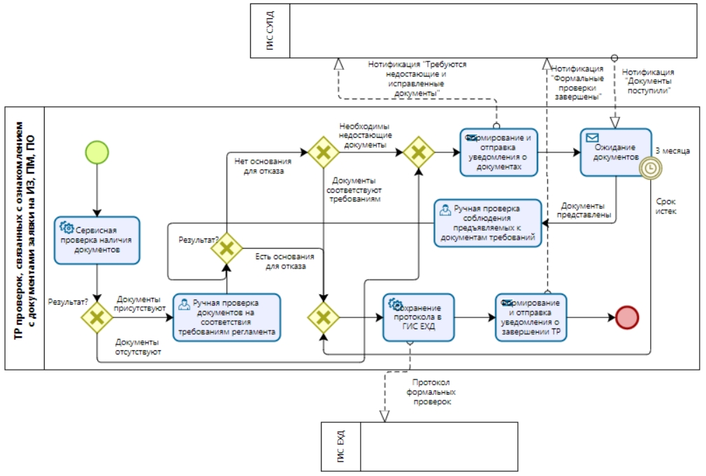

Рис. 48 – Модель технологического регламента

Табл. 48 – Описание проверок ТР

| Наименование сервиса | Описание сервиса | Результат работы сервиса, которые сохраняются в протоколе проверки |
| --- | --- | --- |
| Сервисная проверка наличия документов | Автоматическая проверка наличия необходимых документов | 1) Документы присутствуют |
| 2) Документы отсутствуют |
| Ручная проверка документа на соответствие требованиям регламента | Проверка соблюдения предъявляемых к заявлению требований | 1) Документы соответствуют требованиям |
| 2) Есть основания для отказа |
| 3) Необходимы дополнительны документы |
| Ожидание документов | Ожидание запрошенных дополнительных документов | 1) Срок истек |
| 2) Документы представлены |
| Проверка соблюдения предъявляемых к исправленным или недостающим документам требований | Визуальная проверка соблюдения требований к исправленным или недостающим документам | 1) Документы соответствуют требованиям |
| 2) Есть основания для отказа |
| 3) Необходимы дополнительные документы |
| Сохранение протокола в ГИС ЕХД | Сервис, обращается в ГИС ЕХД с запросом, содержащим в качестве параметров: идентификатор дела и протокол проверок для загрузки в БД ГИС ЕХД |  |
| Формирование и отправка уведомления о завершении ТР | Сервис формирует уведомление о завершении проверок, которое содержит: идентификатор дела и ссылку на протокол проверок в БД ЕХД. Передача уведомления в ГИС СУПД осуществляется через подсистему «Нотификация» ГИС СФП |  |

1. **Формальные проверки, связанные с рассмотрением заявлений и возражений в Палате по патентным спорам**

НаРис. 49представлена модель технологического регламента проверок, связанных с рассмотрением заявлений и возражений в Палате по патентным спорам. В Табл. 49представлены описания действий при проведении проверок.

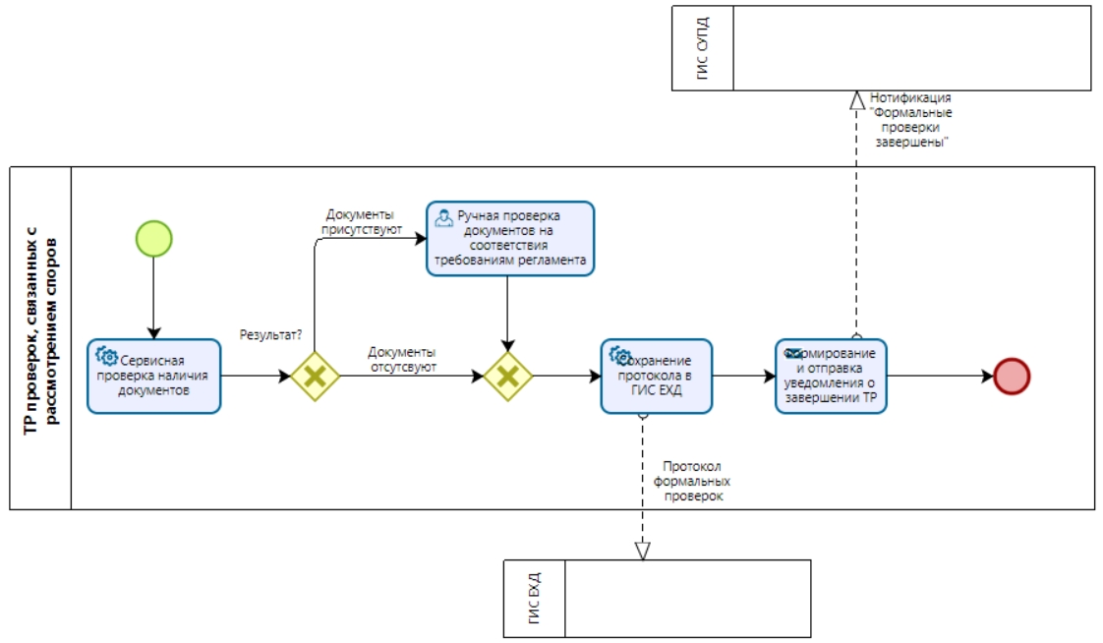

Рис. 49 – Модель технологического регламента

Табл. 49 – Описание проверок ТР

| Наименование сервиса | Описание сервиса | Результат работы сервиса, которые сохраняются в протоколе проверки |
| --- | --- | --- |
| Сервисная проверка наличия документов | Автоматическая проверка наличия необходимых документов | 1) Документы присутствуют |
| 2) Документы отсутствуют |
| Ручная проверка документа на соответствие требованиям регламента | Проверка соблюдения предъявляемых к заявлению требований | 1) Документы соответствуют требованиям |
| 2) Есть основания для отказа |
| Сохранение протокола в ГИС ЕХД | Сервис, обращается в ГИС ЕХД с запросом, содержащим в качестве параметров: идентификатор дела и протокол проверок для загрузки в БД ГИС ЕХД |  |
| Формирование и отправка уведомления о завершении ТР | Сервис формирует уведомление о завершении проверок, которое содержит: идентификатор дела и ссылку на протокол проверок в БД ЕХД. Передача уведомления в ГИС СУПД осуществляется через подсистему «Нотификация» ГИС СФП |  |

1. **Формальные проверки, связанные с регистрацией промышленного образца в Гаагской международной системе**

На Рис. 50 представлена модель технологического регламента проверок, связанных с регистрацией промышленного образца в Гаагской международной системе. В Табл. 50 представлены описания действий при проведении проверок.

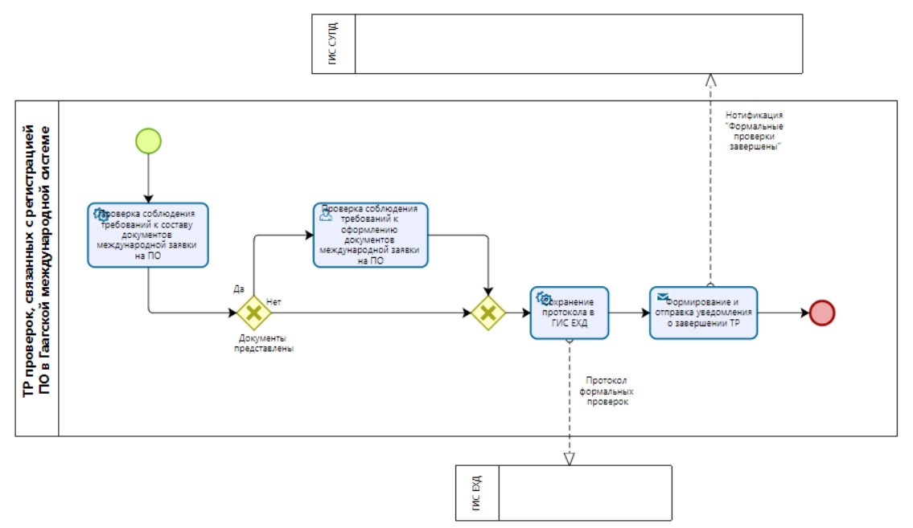

Рис. 50 - Модель технологического регламента

Табл. 50 – Описание проверок ТР

| Наименование сервиса | Описание сервиса | Результат работы сервиса, которые сохраняются в протоколе проверки |
| --- | --- | --- |
| Проверка соблюдения требований к составу документов международной заявки на ПО | Автоматическая проверка наличия необходимых документов международной заявки на ПО | 1) Все документы в наличии |
| 2) Не все обязательные документы представлены |
| Проверка соблюдения требований к оформлению документов международной заявки на ПО | Визуальная проверка соблюдения требований к оформлению документов международной заявки на ПО | 1) Документы соответствуют требованиям |
| 2) Не все документы соответствуют требованиям |
| Сохранение протокола ФП в ГИС ЕХД | Сервис, обращается в ГИС ЕХД с запросом, содержащим в качестве параметров: идентификатор дела и протокол проверок для загрузки в БД ГИС ЕХД | Сохранение протокола ФП в ГИС ЕХД |
| Формирование нотификации "Формальные проверки завершены" | Сервис формирует нотификацию «Формальные проверки завершены» и отправляет её в ГИС СУПД через ГИС НИС | Нотификация "Формальные проверки завершены" |

1. **Формальные проверки, связанные с регистрацией товарного знака в Мадридской международной системе**

На Рис. 51 представлена модель технологического регламента проверок, связанных с регистрацией товарного знака в Мадридской международной системе. В Табл. 51 представлены описания действий при проведении проверок

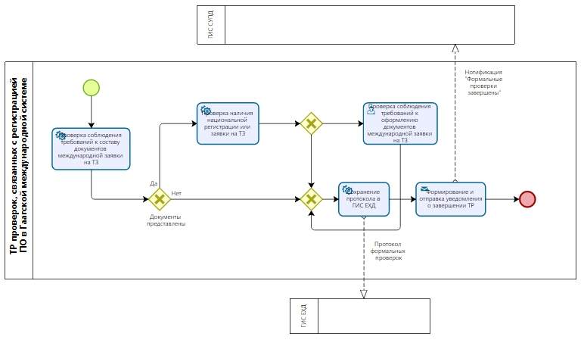

Рис. 51 – Модель технологического регламента

Табл. 51 – Описание проверок ТР

| Наименование сервиса | Описание сервиса | Результат работы сервиса, которые сохраняются в протоколе проверки |
| --- | --- | --- |
| Проверка соблюдения требований к составу документов международной заявки на ТЗ | Автоматическая проверка наличия необходимых документов международной заявки на ТЗ | 1) Все документы в наличии |
| 2) Не все обязательные документы представлены |
| Проверка наличия национальной регистрации или заявки на ТЗ | Автоматическая проверка наличия регистрации ТЗ в Госреестре или актуальной национальной заявки на ТЗ | 1) Национальная регистрация пройдена |
| 2) Национальная регистрация не пройдена |
| Проверка соблюдения требований к оформлению документов международной заявки на ТЗ | Визуальная проверка соблюдения требований к оформлению документов международной заявки на ТЗ | 1) Документы соответствуют требованиям |
| 2) Не все документы соответствуют требованиям |
| Сохранение протокола ФП в ГИС ЕХД | Сервис, обращается в ГИС ЕХД с запросом, содержащим в качестве параметров: идентификатор дела и протокол проверок для загрузки в БД ГИС ЕХД | Сохранение протокола ФП в ГИС ЕХД |
| Формирование нотификации "Формальные проверки завершены" | Сервис формирует нотификацию «Формальные проверки завершены» и отправляет её в ГИС СУПД через ГИС НИС | Нотификация "Формальные проверки завершены" |

1. **Формальные проверки, связанные с публикацией решений судов о допущенных нарушениях исключительных прав**

На Рис. 52 представлена модель технологического регламента проверок по подтверждению возможности публикации решения суда. В Табл. 52 представлены описания действий при проведении проверок.

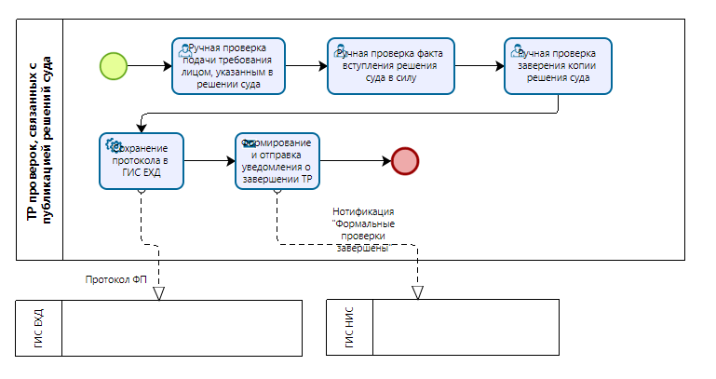

Рис. 52 – Модель технологического регламента

Табл. 52 – Описание проверок ТР

| Наименование сервиса | Описание сервиса | Результат работы сервиса, которые сохраняются в протоколе проверки |
| --- | --- | --- |
| Ручная проверка подачи требования лицом, указанным в решении суда | Ручная проверка подачи требования лицом, указанным в решении суда | 1) Требования поданы лицом, указанным в решении суда |
| 2) Требования поданы третьим лицом |
| Ручная проверка факта вступления решения суда в силу | Ручная проверка факта вступления решения суда в силу | 1) Решение суда вступило в силу |
| 2) Решение суда не вступило в силу |
| Ручная проверка заверения копии решения суда | Ручная проверка заверения в установленном законодательством Российской Федерации порядке копии решения суда | 1) Копия решения суда заверена в установленном порядке |
| 2) Копия решения суда не заверена |
| Сохранение протокола ФП в ГИС ЕХД | Сервис, обращается в ГИС ЕХД с запросом, содержащим в качестве параметров: идентификатор дела и протокол проверок для загрузки в БД ГИС ЕХД | Сохранение протокола ФП в ГИС ЕХД |
| Формирование нотификации "Формальные проверки завершены" | Сервис формирует нотификацию «Формальные проверки завершены» и отправляет её в ГИС СУПД через ГИС НИС | Нотификация "Формальные проверки завершены" |

На Рис. 53 представлена модель технологического регламента проверок по предоставлению документов, необходимых для публикации решения суда. В Табл. 53 представлены описания действий при проведении проверок.

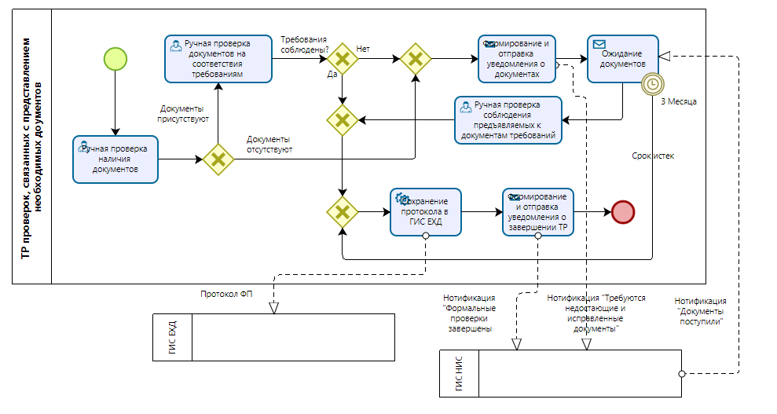

Рис. 53 – Модель технологического регламента

Табл. 53 – Описание проверок ТР

| Наименование сервиса | Описание сервиса | Результат работы сервиса, которые сохраняются в протоколе проверки |
| --- | --- | --- |
| Ручная проверка наличия документов | Ручная проверка наличия необходимых документов | 1) Документы присутствуют |
| 2) Документы отсутствуют |
| Ручная проверка документов на соответствие требованиям | Проверка соблюдения предъявляемых к заявлению требований законодательства РФ | 1) Документы соответствуют требованиям |
| 2) Есть основания для отказа |
| 3) Необходимы дополнительны документы |
| Формирование и отправка уведомления о документах | Формирование и отправка нотификации «Требуются недостающие и исправленные документы» | Нотификация «Требуются недостающие и исправленные документы» |
| Ожидание документов | Ожидание запрошенных дополнительных документов | 1) Срок истек |
| 2) Документы представлены |
| Ручная проверка соблюдения предъявляемых к документам требований | Визуальная проверка соблюдения требований к исправленным или недостающим документам | 1) Документы соответствуют требованиям |
| 2) Есть основания для отказа |
| Сохранение протокола в ГИС ЕХД | Сервис, обращается в ГИС ЕХД с запросом, содержащим в качестве параметров: идентификатор дела и протокол проверок для загрузки в БД ГИС ЕХД |  |
| Формирование и отправка уведомления о завершении ТР | Сервис формирует уведомление о завершении проверок, которое содержит: идентификатор дела и ссылку на протокол проверок в БД ЕХД. Передача уведомления в ГИС СУПД осуществляется через подсистему «Нотификация» ГИС СФП |  |

1. **Взаимодействие с внешними информационными системами при проведении формальных проверок**

В рамках проведении основных формальных проверок ГИС СФП предполагается получать следующие сведения от внешних информационных систем, зарегистрированными в Единой системе межведомственного электронного взаимодействия (СМЭВ). XML-схемы представлены в Приложении В к Пояснительной записке. В Табл. 54 представлены описания действий при проведении проверок.

Табл. 54 – Описание проверок

| Наименование сервиса | Описание сервиса | Результат работы сервиса, которые сохраняются в протоколе проверки |
| --- | --- | --- |
| Сервисная проверка соответствия наименования, ОГРН, ИНН и КПП сведениям из ЕГРЮЛ | Автоматическая проверка соответствия наименования, ОГРН, ИНН и КПП сведениям из ЕГРЮЛ для заявителя - юридического лица | 1) Соответствует |
| 2) Не соответствует |
| Сервисная проверка соответствия ОГРНИП и ИНН сведениям из ЕГРИП | Автоматическая проверка соответствия ОГРНИП и ИНН сведениям из ЕГРИП для заявителя – индивидуального предпринимателя | 1) Соответствует |
| 2) Не соответствует |
| Сервисная проверка наличия сведений в реестре МСП | Автоматическая проверка сведений в реестре малого и среднего предпринимательства в отношении ЮЛ и ИП | 1) Сведения присутствуют |
| 2) Сведения отсутствуют |
| Сервисная проверка наличия сведений в реестре организаций, осуществляющих образовательную деятельность по имеющим государственную аккредитацию образовательным программам | Автоматическая проверка сведений в реестре организаций, осуществляющих образовательную деятельность по имеющим государственную аккредитацию образовательным программам | 1) Сведения присутствуют |
| 2) Сведения отсутствуют |
| Сервисная проверка наличия сведений в реестре ФМБА РОССИИ | Автоматическая проверка сведений о результатах установления инвалидности физического лица   |  | | --- | |  | | 1) Сведения присутствуют |
| 2) Сведения отсутствуют |
| Сервисная проверка наличия сведений в реестре ПФР | Автоматическая проверка сведений о факте получения пенсии | 1) Сведения присутствуют |
| 2) Сведения отсутствуют |

1. . Структура ОГРН

Государственный регистрационный номер записи, вносимой в Единый государственный реестр юридических лиц, состоит из 13 цифр, расположенных в следующей последовательности:

С Г Г К К Н Н Х Х Х Х Х Ч

где:

С (1-й знак) — признак отнесения государственного регистрационного номера записи:

* + к основному государственному регистрационному номеру (ОГРН)* — 1, 5 (присваивается юридическому лицу);
  + к иному государственному регистрационному номеру записи ЕГРЮЛ* (ГРН) — 2, 6, 7, 8, 9;
  + к основному государственному регистрационному номеру индивидуального предпринимателя (ОГРНИП)* — 3 (присваивается индивидуальному предпринимателю);
  + к иному государственному регистрационному номеру записи ЕГРИП* (ГРНИП) — 4;

ГГ (со 2-го по 3-й знак) — две последние цифры года внесения записи в государственный реестр.

КК (4-й, 5-й знаки) — порядковый номер субъекта Российской Федерации по перечню субъектов Российской Федерации, установленному статьей 65 Конституции Российской Федерации.

НН (с 6-го по 7-й знак) — код налоговой инспекции.

ХХХХХ (с 8-го по 12-й знак) — номер записи, внесенной в государственный реестр в течение года.

Ч (13-й знак) — контрольное число: младший разряд остатка от деления предыдущего 12-значного числа на 11, если остаток от деления равен 10, то контрольное число равно 0 (нулю).

1. . Структура ИНН

Структура идентификационного номера налогоплательщика (далее - ИНН) представляет собой:

* для организации - десятизначный цифровой код: **NNNNXXXXXC**
* для физического лица - двенадцатизначный цифровой код: **NNNNXXXXXXCC**

 ИНН формируется как цифровой код, состоящий из последовательности цифр, характеризующих слева направо следующее:

* NNNN (4 знака):

для российских организаций и физических лиц - код налогового органа, который присвоил ИНН;

* XXXXX (XXXXXX):

для российской организации (физического лица) - порядковый номер записи о лице в территориальном разделе Единого государственного реестра налогоплательщиков налогового органа, который присвоил ИНН, - 5 знаков - для организации (6 знаков - для физического лица);

* C (CC) - контрольное число (1 знак - для организации, 2 знака - для физического лица).